

FACULTAD DE CIENCIAS EMPRESARIALES Y ECONOMÍA

“PLAN DE MARKETING PARA REPOSICIONAR LA MARCA LABORA A TRAVÉS DE LA PRESENTACIÓN DE UNIFORMES DE ALTO RENDIMIENTO Y NUEVA LÍNEA DE PRODUCTOS ECO-AMIGABLES EN EL DISTRITO METROPOLITANO DE QUITO Y CANTÓN RUMIÑAHUI”

PROYECTO EMPRESARIAL
TRABAJO DE TITULACIÓN PRESENTADO EN CONFORMIDAD CON LOS REQUISITOS ESTABLECIDOS PARA LA OBTENCIÓN DEL TÍTULO DE INGENIERO COMERCIAL CON MENCIÓN EN MARKETING

AUTOR
DIEGO ESTEBAN LÓPEZ TRUJILLO

PROFESOR GUÍA
DAVID PAREDES GORTAIRE

MAYO, 2016

DECLARACIÓN DE ACEPTACIÓN DE NORMA ÉTICA Y DERECHOS

El presente documento se ciñe a las normas éticas y reglamentarias de la Universidad De Los Hemisferios. Así, declaro que lo contenido en éste ha sido redactado con entera sujeción al respeto de los derechos de autor, citando adecuadamente las fuentes. Por tal motivo, autorizo a la Biblioteca a que haga pública su disponibilidad para lectura, a la vez que cedo los derechos de publicación a la Universidad De Los Hemisferios.

De comprobarse que no cumplí con las estipulaciones éticas, incurriendo en caso de plagio, me someto a las determinaciones que la propia Universidad plantee. Así mismo, no podré disponer del contenido de la presente investigación a menos que eleve por escrito el requerimiento para su evaluación a la Comisión Permanente de la Universidad de Los Hemisferios.

Diego Esteban López Trujillo
CC: 1715225213

ÍNDICE DE CONTENIDOS

DECLARACIÓN DE ACEPTACIÓN DE NORMA ÉTICA Y DERECHOS ii
RESUMEN EJECUTIVO vii
ABSTRACT viii
INTRODUCCIÓN 1
PLANTEAMIENTO DEL PROBLEMA 4
MARCO REFERENCIAL 8
PRODUCTOS 19
EL MARKETING 30
MARCO CONCEPTUAL 32
METODOLOGÍA 34
CONCLUSIONES Y RECOMENDACIONES 47
SUGERENCIAS 48
BIBLIOGRAFÍA 49
ANEXOS: 52

ÍNDICE DE CUADROS
Cuadro N° 1 14
Cuadro N° 2 20
Cuadro N° 3 26
Cuadro N° 4 39
Cuadro N° 5 40
Cuadro N° 6 40
Cuadro N° 7 41
Cuadro N° 8 41
Cuadro N° 9 42
Cuadro N° 10 42
Cuadro N° 11 43
Cuadro N° 12 43
Cuadro N° 13 44
Cuadro N° 14 45

ÍNDICE DE GRÁFICOS

Gráfico N° 1. Organigrama LABORA año 1998 Uniformes de trabajo 16
Gráfico N° 2. Diagrama de flujo: Proceso de producción uniformes de trabajo y prendas ecológicas. 22

RESUMEN EJECUTIVO

El siguiente plan de negocios se basa en la importancia del posicionamiento de marca en el crecimiento económico y participación de mercado de una pequeña empresa. Labora tiene varios años de experiencia en la fabricación de uniformes de trabajo, sin embargo, en los últimos tres años han decrecido las ventas considerablemente y por esto una baja participación de mercado. Por esta razón se plantea un reposicionamiento de la marca Labora a través de un plan de Marketing y así generar una propuesta de valor basada en la diferenciación de productos de alta calidad, comprometidos con la conservación del medio ambiente y el bienestar del trabajador ecuatoriano. La calidad que ofrecen los productos y el servicio a los clientes y consumidores son los que le dan ventaja competitiva a una empresa dentro de este segmento de mercado.
Actualmente existe una gran responsabilidad que deben cumplir las empresas con su personal de trabajo y con el medio ambiente, es por esto la importancia de posicionar a Labora como una empresa que provee productos de alto rendimiento y eco amigables, garantizando así la protección de la seguridad y la salud del trabajador.
Palabras clave: Posicionamiento de marca, uniformes de alto rendimiento, salud laboral, responsabilidad ambiental.

ABSTRACT

The following business plan is based on the importance of branding on economic growth and market share of a small business. Labora has several years of experience in the manufacture of work uniforms, however, in the last three years they have decreased sales considerably and so a low market share. For this reason, a repositioning of the brand Labora arises through a marketing plan to generate a value proposition based on differentiation of high quality products, committed to environmental conservation and welfare of the Ecuadorian worker. The quality of products and a good service to customers and consumers is what gives a company competitive advantage within this market segment.
Nowadays there is a great responsibility that companies must meet with staff work and the environment, which is why the importance of positioning Labora as a company that provides eco-friendly and high performance products, ensuring workers health and wellness.
Key words: Brand positioning, high performance uniforms, occupational health, enviormental responsability.

INTRODUCCIÓN
Actualmente es vital para una empresa implementar tecnologías, prácticas, productos o servicios amigables con el medio ambiente y que contribuyan a la salud laboral de sus trabajadores.
Tanto las empresas como las personas deben contribuir a la sustentabilidad de los ciclos vitales de la naturaleza y al bienestar del personal de trabajo. La producción y comercialización de prendas de vestir ecológicas, es decir, fabricadas de tela y productos orgánicos, que no contienen químicos ni provienen de procesos que dañan, explotan el medio ambiente y contribuyen a la erosión de los suelos, es una iniciativa que le añade una fortaleza más a la marca y a los consumidores de la misma, la cual es la gratitud con la Madre tierra, tomando en cuenta el discurso del Papa Francisco que nombra a la gratitud no como complemento sino como sinónimo de justicia y valor de las personas, “los bienes están destinados a todos, y aunque uno ostente su prioridad, que es lícito, pesa sobre ellos una hipoteca social siempre, se supera así el concepto económico de justicia, basado en el principio de compra-venta, con el concepto de justicia social. Sin un adecuado cuidado del medio ambiente, sin una conciencia de gratitud que brota de la contemplación del mundo creado (…) y ahí Ecuador tiene una oportunidad para ejercer una pedagogía de una ecología integral.” (Fransisco, 2015)
Implementar una línea eco-amigable en Labora y contribuir con la responsabilidad empresarial y salud laboral de los trabajadores ecuatorianos a través de uniformes de trabajo de alto rendimiento le dan mayor competitividad a la marca en mercado textil ecuatoriano. La importación y consumo de esta materia prima orgánica para la fabricación de prendas de vestir que es el algodón Pima y Tanguis, producido en Perú y reconocido a nivel mundial por su suavidad y resistencia, posee mayores beneficios en la salud que la tela normal producida con químicos, es por esto que la tela 100% algodón orgánico será un atributo adicional que se comunicará en el reposicionamiento de LABORA en el Distrito Metropolitano de Quito y el Cantón Rumiñahui, además del rediseño del manejo de marca y presentación de productos de alto rendimiento, así como la agilidad y calidad del proceso de venta y postventas.
Un análisis histórico-actual de la industria textil y de la empresa LABORA demostrará de qué manera las prendas de vestir en el Ecuador han venido desarrollándose, hasta llegar a presentar la oferta que de hoy en día.
Para obtener información concisa, útil y que se ajuste a la realidad es necesario realizar una investigación de mercado, la que dará la posibilidad de dirigir de manera correcta decisiones de reposicionamiento de marca. Se debe conocer los deseos, necesidades y motivaciones de compra de los clientes actuales y potenciales del mercado textil, pues son ellos los que determinarán el grado de aceptación de la marca renovada y su nueva línea de productos eco amigables.
La investigación que se realizará deberá arrojar datos e información que guiará la creación de una estrategia acertada y menos riesgosa, con las herramientas más efectivas y actuales en el mercado, la planeación estratégica de LABORA estará basada en las necesidades de los clientes actuales y potenciales esto le dará competitividad en el mercado cambiante y condiciones sociales y económicas del país.
LABORA es una empresa fabricante de prendas de vestir ya establecida durante más de dos décadas, lo que le ha dado la experiencia necesaria para establecer un modelo de producción efectivo para confeccionar todo tipo de prendas de vestir, desde la adquisición de la materia prima e insumos hasta el despacho de mercadería a los clientes. Para poder incorporar un nuevo producto y materias primas especializadas a esta empresa, se debe tener claro el proceso de producción y comercialización de los productos, es por esto que describir el modelo de producción y comercialización de uniformes de alto rendimiento y prendas realizadas con algodón orgánico importado del Perú, es un objetivo fundamental para la realización de un plan efectivo de posicionamiento basado en la diferenciación de productos y servicio.
El esquema de producción que maneja LABORA es el mismo para todos sus productos, pues las prendas de vestir varían en sus modelos, calidades y acabados pero el proceso de producción es el mismo. La materia prima e insumos que serán implementada en el proceso de producción de prendas de vestir de LABORA, tiene dos fuentes de obtención disponibles: La importación directa desde los países a los que pertenecen los proveedores, o la compra directa a los distribuidores nacionales o extranjeros disponibles en la ciudad de Quito.
Durante los últimos cinco años la competencia respecto a la confección de uniformes para personal operativo y prendas de vestir de uso diario ha crecido aceleradamente, provocando dificultades para lograr el cumplimiento de las cuotas de ventas mensuales y anuales de la empresa , es por esto que el diseño de posicionamiento de la marca debe tener estrategias de marketing y ventas que le den mayor competitividad a la marca, transmitiendo a los clientes potenciales y actuales una percepción distinta y que genere mayor expectativa y confianza, de esta manera LABORA podrá establecer relaciones sólidas con los clientes y a las vez les dará las herramientas necesarias a los vendedores para que estos cumplan las cuotas de ventas . Una imagen renovada de la marca contiene: un isologotipo renovado, un slogan definido, presentación de una página web que genere buenas expectativas y abra el mercado con sus productos innovadores.
El plan de Marketing debe incluir la renovación de las estrategias de marketing y creación de asociaciones de calidad implementando estrategias de relaciones, estrategia de presentación de ventas, estrategia de clientes y estrategia de productos.

PLANTEAMIENTO DEL PROBLEMA
El bienestar físico y mental del personal de trabajo y el aporte que dan las empresas a la conservación del medio ambiente son responsabilidades que cada vez toman más importancia a nivel mundial, Labora es una empresa fabricante de uniformes que han sabido satisfacer las necesidades de los usuarios, para mantenerse activa en el mercado por más de 20 años, sin embargo, en los últimos 5 años se ha dificultado el cumplimiento de cuotas de ventas, las causas determinadas por la empresa son:
- Creciente competencia con precios demasiado bajos, afectando al mercado textil en el Distrito Metropolitano de Quito y Cantón Rumiñahui.
- Oferta de uniformes de trabajo que no cumplen con estándares mínimos de calidad y durabilidad.
- Proveedores de uniformes que no garantizan a la salud laboral del trabajador ecuatoriano.
- Textiles que no contribuyen de ninguna manera a la conservación del medio ambiente.

1.1. Problemática.
¿La elaboración de un plan de marketing para la empresa fabricante de uniformes de trabajo Labora, implica un crecimiento económico y posiciona su marca en organizaciones ubicadas en el Cantón Quito y Cantón Rumiñahui que disponen de personal operativo, innovando y contribuyendo al cuidado ambiental y salud laboral?

1.1.1. Definición del problema.
Demostrar la importancia del posicionamiento marca en el crecimiento económico y participación de mercado, es un objetivo que toma validez por la falta de manejo estratégico que ha tenido esta empresa con su marca y posicionamiento de productos, al no tener un logotipo e isotipo bien definidos y presentación de productos con sus atributos diferenciadores, pues la todas las prendas se encuentran reunidas en una sola clasificación que es ropa de trabajo, siendo este un error que ha disminuido las ventas considerablemente en los últimos tres años en un mercado cambiante, pues Labora posee fortalezas como empresa y productos que le dan valor a la responsabilidad y seguridad del trabajador ecuatoriano, para aumentar cuotas de ventas y participación de mercado y volver a ser una empresa rentable. La materia prima es un componente muy importante en la calidad de los productos de Labora, debe ser seleccionada cumpliendo estándares de calidad de acuerdo a las exigencias de las distintas industrias que operan en el Ecuador, es por esto que el reposicionamiento de la marca debe transmitir una reorganización de esta empresa en base a los productos que ofrece , demostrando una clasificación clara y la implementación de una nueva línea de productos eco amigables compuestos de algodón orgánico natural para presentar a los clientes potenciales y actuales de la empresa.

1.2. Formulación del problema.
¿La elaboración de un plan de marketing para la empresa, dedicada a la producción de uniformes de trabajo, implica un nuevo posicionamiento de la marca y mayor participación de mercado en medianas y grandes empresas ubicadas en el Cantón Quito y Cantón Rumiñahui, innovando y contribuyendo al cuidado ambiental y salud laboral?

1.3. Sistematización
¿Cuál es la situación actual de uso y fabricación de uniformes de trabajo y prendas eco amigables?
¿Cuál es el proceso de producción de prendas ecológicas?
¿Cuáles son las ventajas de utilizar uniformes de alto rendimiento y prendas ecológicas de Labora?
¿La propuesta de valor generada por el plan de marketing permitirá posicionar la marca y aumentar su participación de mercado en el Cantón Quito y Rumiñahui de la Provincia de Pichincha?

1.4. Objetivos

1.4.1. Objetivo General.
- Elaborar un plan de marketing para posicionar la marca Labora en el distrito en el Cantón Quito y Rumiñahui, como una empresa enfocada en la confección de uniformes de trabajo de alto rendimiento y una línea de productos preocupados con la conservación del medio ambiente.

1.4.2. Objetivos específicos.
- Realizar un análisis interno y externo la empresa Labora para considerar la existencia de un nicho de mercado rentable para este tipo de productos.
- Describir el modelo de producción de uniformes de alto rendimiento y prendas ecológicas.
- Realizar una investigación de mercado industrial del Cantón Quito y Cantón Rumiñahui, para determinar las percepciones, expectativas del público objetivo de los productos nuevos productos innovadores de la marca Labora.
- Diseñar un plan de Marketing que promueva una marca renovada, preocupada por la salud laboral de los trabajadores ecuatorianos y la conservación del medio ambiente.

1.5. Justificación e importancia.
La justificación de un plan de marketing para la pequeña empresa Labora es la necesidad de renovar la imagen que tienen los consumidores de esta marca, pues nos encontramos en un entorno cambiante, con un crecimiento de la competencia acelerado, fuerte guerra de precios en este mercado, y una economía inestable por afectación de la caída del precio del petróleo. Estos factores influyen en la disminución de participación de mercado de Labora y una baja en sus ventas, pues a diferencia de épocas pasadas la percepción que tienen las empresas sobre las marcas de proveedores de uniformes no es tan favorable debido a los bajos precios y mala calidad de productos que se ofertan, el mencionado escenario en el que se encuentra la empresa, crea la necesidad de realizar una propuesta de valor a través de un plan de marketing para posicionar esta marca.
Una propuesta de valor tiene como objetivo fidelizar a los clientes actuales y conseguir clientes nuevos aumentando la cuota de mercado de Labora. Dándole así importancia al concepto de Marketing de relaciones con los clientes, que plantea que el único verdadero activo de la empresa no es la maquinaria que elaboran los productos, los productos en sí, ni siquiera el capital intelectual intrínseco en las personas, patentes, know how, que posiblemente son todas ella cosas muy importantes.
“Las relaciones son el principal activo de una empresa, en consecuencia, todos los esfuerzos deberían ir dirigidos a su creación y consolidación, a la construcción de relaciones” (Mesonero & Alcaide, 2012)

1.6 Alcance del proyecto
La investigación está enfocada en el análisis interno y externo de la empresa Labora, que provea la información necesaria para la formulación de un plan de marketing, demostrando los beneficios de la inversión en uniformes que contribuyen a la salud laboral y responsabilidad ambiental de las medianas y grandes empresas del Cantón Quito y Rumiñahui.

MARCO REFERENCIAL

2.1. Marco teórico
Uniformes de trabajo son un conjunto estandarizado de prendas de vestir utilizados por los miembros de una organización mientras participan en las actividades de la misma, generalmente los uniformes de trabajo son realizados para el uso publicitario y el desarrollo de una imagen corporativa, sin embargo, el uniforme de trabajo y los equipos de protección individual son considerados como herramienta de trabajo cuando afecten a las condiciones de seguridad y salud del desempeño del puesto de trabajo. (Álvarez, 2006).

2.1.1 Reseña histórica-actual de la industria textil en el Ecuador
Para conocer el mercado donde la marca Labora participa, es necesario entender los orígenes y funciones del mercado textil, los inicios de la industria textil ecuatoriana se remontan a la época de la colonia, cuando la lana de oveja era utilizada en los obrajes donde se fabricaban los tejidos. Luego de la economía de tipo colonial que el país mantuvo en sus primeros años de formación, se da paso a la modalidad primario-exportadora, mediante el auge cacaotero provocado a inicios del siglo XIX, el cual se convierte en la primera intención sería de vincular al Ecuador al mercado mundial.
“Posteriormente, luego de auges económicos y caídas con la explotación del banano y luego las fuertes crisis económicas con la gran depresión y la segunda guerra mundial nacen las primeras industrias que se dedicaron al procesamiento de la lana, hasta que a inicios del siglo XX se introduce el algodón, siendo la década de 1950 cuando se consolida la utilización de esta fibra. Hoy por hoy, la industria textil ecuatoriana fabrica productos provenientes de todo tipo de fibras, siendo las más utilizadas el ya mencionado algodón, el poliéster, el nylon, los acrílicos, la lana y la seda” (AITE, 2016).
El aporte que da el sector textil a la economía y desarrollo social del Ecuador es muy amplio, llegando a ser el sector manufacturero que más mano de obra emplea, después del sector de alimentos, bebidas y tabacos. Según la Asociación de Industrias textiles del Ecuador, alrededor de 50.000 personas laboran directamente en empresas textiles, y más de 200.000 lo hacen indirectamente.
“Las primeras ventas de la producción textil se concentraron en el mercado local, hasta que a partir de la década de los 90 las exportaciones tomaron un gran impulso, llegando a alcanzar en el año 2000 un incremento del 8.14% en relación a las de 1999, esto debido a la adaptación de la industria al nuevo esquema monetario dolarizado que le permitió marcar una tendencia creciente durante los años posteriores. Con estabilidad monetaria, las industrias textiles invirtieron en máquinas nuevas, así como también en programas de capacitación para el personal de planta” (Dirección de inteligencia comercial e inversiones, 2012).
El ingreso de productos extranjeros son los que afectan a la industria textil ecuatoriana, esto se da por la falta de innovación de diseños, marcas propias y tecnología en el sector textil, para mejorar esto las empresas fabricantes de prendas de vestir y textiles deben encaminar sus esfuerzos para crear productos que satisfagan la demanda nacional e internacional (Dirección de inteligencia comercial e inversiones, 2012).

2.1.2. Macro entorno de la empresa Labora
Los uniformes de trabajo forman parte de la seguridad y salud ocupacional, pues dependiendo de la actividad que realice la organización, su función es la de conservar y cuidar la integridad física del operario, según el Sistema de Gestión de Seguridad y salud ocupacional que tenga la empresa, es por esto que es un hecho evidente a nivel global la importancia de conocer las pautas y beneficios de implementar un Sistema de Gestión Seguridad y salud ocupacional, como una parte muy importante para mejorar su estrategia en cara a lograr una óptima gestión de riesgos, lo que permitirá adaptarse de manera eficiente a cualquier cambio legislativo y además permitirá proteger a todo su personal.
Existen certificaciones reconocidas a nivel mundial que garantizan la calidad y cumplimiento de las normas de seguridad y salud laboral, tal es el caso de las OSHAS (anexo 1).
Este estándar internacional OSHAS se aplica a cualquier organización que desee: establecer un sistema de la seguridad y salud en el trabajo, para eliminar o minimizar los riesgos al personal y a otras partes interesadas que podrían estar expuestas. Todos los requisitos de este estándar OSHAS tienen como fin su incorporación a cualquier sistema de la SST (salud y seguridad en el trabajo). Su grado de aplicación depende de factores tales como la política de la SST de la organización, la naturaleza de sus actividades y los riesgos y la complejidad de sus operaciones. (OSHAS Project group, 2007).

2.1.3. Marco legal y político.

2.1.3.1. Norma Legal Andina de seguridad y salud en el trabajo
De acuerdo al Acuerdo de Cartagena que es un instrumento jurídico internacional de integración suscrito el 26 de mayo de 1969 en Quito, se considera de carácter obligatorio en el Ecuador al ser un país miembro de comunidad Andina la planeación y aplicación de seguridad y salud en el trabajo, según la Normativa laboral comunitaria:
Según la decisión 584 instrumento andino de seguridad y salud en el trabajo, resolución 957 reglamento del instrumento andino de seguridad y salud en el trabajo, estipula que para el logro de los objetivos de los artículos 3 y 51 del Acuerdo de Cartagena se han previsto, entre otras medidas, la armonización gradual de las políticas económicas y sociales y la aproximación de las legislaciones nacionales de los Países Miembros en las materias pertinentes;
Que el mejoramiento de la calidad de vida de los habitantes Subregión está íntimamente relacionado con la obtención de un trabajo decente;
Que uno de los elementos esenciales para alcanzar el objetivo de un trabajo decente es garantizar la protección de la seguridad y la salud en el trabajo;
Que, en tal sentido, corresponde a los Países Miembros adoptar medidas necesarias para mejorar las condiciones de seguridad y salud en cada centro de trabajo de la Subregión y así elevar el nivel de protección de la integridad física y mental de los trabajadores. (Comunidad Andina, 2005)

2.1.3.2 Política de prevención de riesgos laborales
Los países miembros deberán propiciar el mejoramiento de las condiciones de seguridad y salud en el trabajo, a fin de prevenir daños en la integridad física y mental de los trabajadores que sean consecuencia, guarden relación o sobrevengan durante el trabajo. Para esto cada país miembro elaborará, pondrá en práctica y revisará periódicamente su política nacional de mejoramiento de las condiciones de seguridad y salud en el trabajo. Dicha política tendrá los siguientes objetivos específicos:
a) Propiciar y apoyar una coordinación interinstitucional que permita una planificación adecuada y la racionalización de los recursos; así como de la identificación de riesgos a la salud ocupacional en cada sector económico.
b) Elaborar un mapa de riesgos;
c) Velar por el adecuado y oportuno cumplimiento de las normas de prevención de riesgos laborales, mediante la realización de inspecciones u otros mecanismos de evaluación periódica, organizando, entre otros, grupos específicos de inspección, vigilancia y control dotados de herramientas técnicas y jurídicas para su ejercicio eficaz (Comunidad Andina, 2005).

2.1.3.3 Política gubernamental del Ecuador de uniformes de trabajo
Según lo dispuesto en el artículo 42 numeral 29 del actual Código de Trabajo, es obligación de todo empleador suministrar cada año, proporcionar de forma gratuita un vestido adecuado para el trabajo, a quienes presten sus servicios. Por lo que es legítimo derecho del empleado exigir al empleador que le proporcione por lo menos una vez cada año un uniforme adecuado para realizar sus actividades laborales, caso contrario podría ser objeto de sanciones por parte del Ministerio de Trabajo (Ministerio del Trabajo Ecuador, 2005)
Para reglamentar esta obligación, el Ministerio de Trabajo mediante el Acuerdo Ministerial No. 47 de fecha 27 de Marzo del 2013, presentó el instructivo para la imposición de multas por incumplimiento de obligaciones de los empleadores, estipulando que la falta de dotación de uniformes al personal constituye una falta grave.
Las sanciones por la infracción que hubiere incurrido el empleador se establecerán por el número de trabajadores que han sido afectados directamente, la sanción económica dependerá si es impuesta por algún inspector del trabajo o directamente por el Director Regional del Trabajo., las mismas que podrán ser verificadas por dichos funcionarios, al momento en que se efectúen inspecciones laborales y/o cuando se hayan impuesto quejas o denuncias anónimas por parte de los trabajadores (Ministerio de Relaciones Laborales, 2013).

2.1.4. Factores económicos.

2.1.4.1. Salvaguardas aplicadas en el sector textil ecuatoriano
“A pesar de que el mercado textil se ve amenazado por la importación de productos chinos, existen marcas que poseen una larga trayectoria en la industria y que debido a la alta calidad de sus productos son reconocidas por el consumidor ecuatoriano”. (Dirección de inteligencia comercial e inversiones, 2012).
Para proteger su industria de posibles choques producidos por la entrada de productos externos, los gobiernos realizan acciones directas o indirectas a través de leyes o decretos, tal es el caso de las salvaguardias aplicadas por el gobierno en el Ecuador el 11 de marzo del 2015, como una medida para equilibrar la balanza comercial. “José Esguerra, vicepresidente Sector del Textil de la Cámara de la Pequeña Industria de Pichincha (Capeipi) destaca que la aplicación de salvaguardias, a los productos importados, los favorece debido a que eso posibilitará el crecimiento de la producción nacional textil. Reconoce que en 2012 los empresarios textileros ecuatorianos fueron golpeados por la apertura y la facilidad para el ingreso para las telas importadas, añade que el sector textil es el que más mano de obra ocupa y ayuda a sectores marginales como la gente del campo y las madres jefas de hogar (El ciudadano, 2015).
“Como dato oficial el Gobierno ecuatoriano anunció que la aplicación de las salvaguardias tendría una vigencia de 15 meses, con una revisión cada tres meses, al presente año se están ya desmantelando estas estas medias, tal como lo detalla el documento presentado por la OMC detalla que la eliminación de las sobretasas que aplicará Ecuador proseguirá bajo el siguiente esquema: los artículos gravados con una sobretasa del 15%, bajarán al 10% en abril del 2016, y al 5% en mayo, para finalmente quedar sin salvaguardia en junio; los ítems con el 25% de salvaguardia, tendrán una rebaja que quedará en el 16,7% en abril, y 8,3% en mayo; y, las subpartidas con el 40% de salvaguardia, experimentarán una reducción hasta quedar en 26,7% en abril, y en 13,3% en mayo” (Paspuel, 2015). Sin embargo, se ha decretado en el presente año 2016 la prolongación de vigencia de salvaguardas en el Ecuador, como medida cautelar a la falta de liquidez que está viviendo el país.

Estas medias se han adoptado como proteccionismo de la industria naciente. Para apreciar el objetivo de estas medidas se puede tomar como ejemplo el caso de Inglaterra que, por su parte, impuso medidas para asegurar el control de la transferencia de tecnología hacia sus competidores, mediante la prohibición para migrar a la mano de obra calificada y a la exportación de maquinarias. Una vez que Inglaterra logró consolidar su mercado interno en la producción de lana virgen se abrió a la importación de este producto el cual había estado prohibido y gravado con impuestos” los países que ahora son industrializados entendieron la necesidad de proteger la industria naciente, desarrollarla para luego de manera paulatina y a largo plazo ir reduciendo hasta llegar a eliminar la carga de aranceles.
“Esta protección en cierta medida ha favorecido a la industria de Tungurahua especialmente a la que tiene que ver con la industria textil y confección, así como también a la industria de cuero y calzado” (Arghoty, 2012).

2.1.4.2. Influencia de la caída del precio del petróleo en la empresa Labora
Es evidente hoy en día la afectación que ha sufrido el Ecuador en su economía por la caída del precio de venta del barril de petróleo, al ser un país petrolero los ingresos por la venta de este producto se han reducido bruscamente, esto se debe a una sobre oferta en el mercado mundial, llegando a ocasionar fuertes pérdidas al Ecuador y una variación decreciente del PIB para el año 2015 en relación al año, esto lo podemos apreciar en la tabla 1 que nos muestra el PIB del Ecuador desde el año 2000 hasta el año 2015, con la tasa de variación respectiva y el gráfico del Producto interno bruto - PIB, (2000-2015) , que nos muestra un PIB de 69.631.545 millones de dólares para el año 2014 y un PIB de 17.575.675 millones de dólares para el año 2015, siendo esta la variación negativa más brusca de los últimos años (anexo 2)

Cuadro N° 1
Producto Interno Bruto PIB (2000-2015)
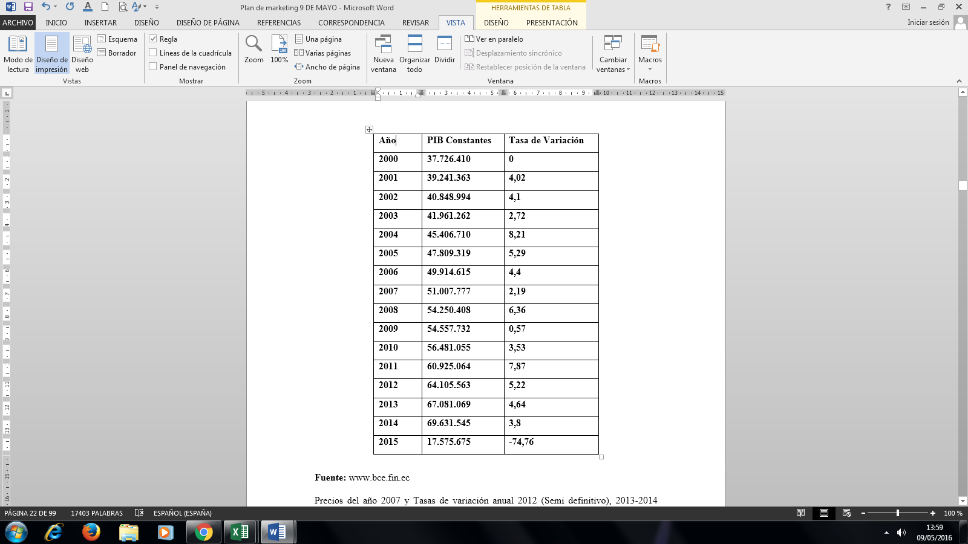
Fuente: www.bce.fin.ec
Precios del año 2007 y Tasas de variación anual 2012 (Semi definitivo), 2013-2014 (Provisional)

Todo el sector textil se ha visto afectado por la caída del precio del petróleo, “En el 2015 las exportaciones textiles ecuatorianas sufrieron una fuerte caída, reflejada tanto en volumen (-22%), como en valor (-27%). Considerando los rubros más representativos de la exportación textil, las principales caídas en valor se registraron en las exportaciones de tejidos de punto (-56%), productos confeccionados (-29%), tejidos planos (-26%) e hilados (-24%). Colombia, principal mercado para las exportaciones textiles, nos compró un 37% menos en el 2015; por su parte, los mercados que mostraron mayor interés en nuestros productos fueron México y Chile, mercados que se llevaron cerca del 17% de nuestras exportaciones (Asociación de industriales textiles del Ecuador, 2016).
Un factor económico que influye directamente en la rentabilidad de la empresa Labora, pues un 40% de la cartera de clientes actuales de Labora, son empresas del sector petrolero, tal es el ejemplo de la empresa de servicios petroleros Orientoil que fue cliente de Labora por más de 5 años , hasta que suspendieron sus dotaciones de uniformes por la falta de liquidez debido a la caída del precio del Petróleo , otro cliente referencial es la empresa multinacional Petrex que actualmente no realiza adquisición de uniformes para personal operativo por la misma razón.

2.1.5. Micro entorno Labora
La larga trayectoria de Labora en la industria textil, ha demostrado que la alta calidad de los productos es reconocida por el consumidor ecuatoriano. A pesar de haber sufrido varios golpes por la inestabilidad económica durante varios años y la importación de productos chinos que afectan directamente a la Industria Textil, ha sabido mantenerse activa en el mercado. Las empresas de textiles y de confecciones que tienen la mayor participación de mercado ecuatoriano, se encuentran asociadas a la Asociación de Industriales textiles del Ecuador AITE (Anexo 2).
Los proveedores textiles con los que trabaja la empresa son nacionales e internaciones, no se puede adquirir materias primas e insumos textiles únicamente con proveedores nacionales, pues no cumplen con todos los requisitos y propiedades de calidad y seguridad que exigen los uniformes para desempeñar de manera eficiente su función.
La empresa fabricante de ropa Labora provee empleo a la comunidad del sector de La Armenia en el Valle de Los Chillos directamente con los puestos de trabajo dentro de la empresa, e indirectamente con todas las actividades involucradas en el buen funcionamiento de la empresa y el bienestar del personal como son: transporte, alimentación del personal, guarderías y escuelas para hijos de costureras, entre otras.

2.1.6. Marco organizacional
La empresa actual LABORA nace con la marca MACHAZA que fue constituida en 1987 en Quito como una empresa fabricante de vestimenta para operarios de las diferentes industrias del sector público y privado que operaban en el país, como: petroleras y la empresa eléctrica del Ecuador, Municipio de Guayaquil, comenzando con la producción de tres prendas básicas: camisa Jean, pantalón Jean y overoles.
La empresa inició sus operaciones en su oficina y taller en la ciudad de Quito en el sector del Dorado con una gran acogida por parte de las empresas que exigían uniformes para sus operarios, el equipo de trabajo estaba conformado por los dos propietario, un jefe de ventas a cargo de tres vendedores, cinco costureras, obteniendo buenos resultados , llegando a realizar de 15 a 20 cotizaciones diarias y producciones entre 500 y 2000 prendas semanales, dándoles la capacidad de abrir una fábrica en el valle de los Chillos renovando el nombre de la marca a LABORA uniformes de trabajo. El nuevo organigrama de la empresa estaba conformado de la siguiente manera:
Gráfico N° 1. Organigrama LABORA año 1998 Uniformes de trabajo

Fuente: Entrevista Ing. Vicente López Alarcón gerencia general LABORA.
Los más grandes clientes fijos entre el año 1990 al 2010 fueron grandes empresas que operan en el Ecuador: Chaide y Chaide, Chevrolet, FV Franz Viegner, Empresa Eléctrica de Quito, Petro Ecuador.
Luego de posicionar los modelos y materiales de uniformes de trabajo, la empresa incursionó adicionalmente en nuevas líneas de negocio, escogiendo las de los productos de seguridad industrial, cómo: botas y botines de trabajo, cascos, guantes, gafas y chalecos protectores.
Estas nuevas líneas de seguridad industrial no resultaron rentables debido a la alta cantidad de distribuidores importadores y el bajo margen de ganancia que estos productos poseen, se dieron altas pérdidas para la empresa por lo que se descartó la comercialización de estos productos, ya que este tipo de falencias podían afectar a la calidad del servicio de la empresa y Labora era una marca reconocida por su gran desempeño en la fabricación y servicio de prendas de trabajo. (Alarcón, 2015).

2.1.6.1. Misión
Proveer al trabajador ecuatoriano con uniformes y prendas de vestir que cumplan con sus expectativas y garanticen su seguridad y bienestar a la hora de realizar sus actividades laborales.

2.1.6.2. Visión
Ser la empresa líder a nivel nacional de uniformes de trabajo de alto rendimiento, con modelos, diseños y materiales únicos en el mercado.

2.1.6.3. Orientación
La empresa está orientada a satisfacer la necesidad de protección y seguridad de los trabajadores de las diferentes industrias del Ecuador, y a la vez proveer un buen servicio a las empresas para facilitar las dotaciones de uniformes.

2.1.6.4. Valores
- Calidad: Mantener los estándares de calidad en cada uno de los productos y servicio que realiza la empresa.
- Seguridad: Garantizar la seguridad física tanto del cliente interno como el cliente externo de Labora.
- Honestidad y transparencia: Manejar todos los procesos de producción, administración y ventas bajo el marco de la ética, honestidad y transparencia.
- Respeto y cordialidad: Fomentar relaciones con respeto y cordialidad en todos los niveles de la empresa.
- Compromiso: Encaminar los esfuerzos del personal de trabajo hacia el cumplimiento de los objetivos y metas de Labora.

PRODUCTOS

3.1. Descripción de productos
“Un producto es un conjunto de atributos tangibles e intangibles que abarcan empaque, color, precio, calidad y marca, además del servicio y la reputación del vendedor; el producto puede ser un bien, un servicio, un lugar, una persona o una idea. En esencia, pues, los clientes compran mucho más que un conjunto de atributos cuando adquieren un producto: compran satisfacción en la forma de los beneficios que esperan recibir del producto”. (Stanton, 2007).
Tomando en cuenta el concepto de producto de Stanton podemos los atributos de las prendas confeccionadas de Labora son los siguientes:
- Los uniformes confeccionados por LABORA de alto rendimiento dan comodidad, seguridad y buena imagen al usuario y la empresa que representa.
- Oferta de productos en telas de alta calidad tanto importadas como nacionales.
- Desarrollo de prendas con diseños y colores innovadores que le agregan valor tanto a la empresa como al usuario.
- La tela compuesta de algodón orgánico de las camisetas, pullovers y chaquetas de Labora eco-amigable, brindan mayor comodidad y previenen alergias, aumentando la eficiencia del usuario.
- Prendas fuertemente armadas que garantizan la durabilidad de las prendas pese a la exigencia del puesto de trabajo.
- Tallas elaboradas por diseñadores que se ajustan a la figura exacta de los usuarios.
- Las prendas elaboradas con telas importadas, cumplen con normas internacionales que garantizan el bienestar del usuario a la hora de realizar sus actividades.
- Prendas e insumos con tecnologías especializadas para cada tipo y exigencia de trabajo, como: impermeabilidad, anti rasgaduras, di electricidad, resistencia al fuego y agentes químicos. (LABORA uniformes industriales, 2013).

Cuadro N° 2
Cartera de productos actual Labora Uniformes de trabajo
 | Productos LABORA
Prenda | Material | Modelo
Camisetas | Polyalgodón, Algodón. | Manga corta, Manga larga, modelo Polo.
Camisas | Polyalgodón (dry fit, anti rasgaduras, anticloro) y algodón. | Manga larga, manga corta, combinación de colores, puñus y cuellos especiales.
Chompas | Polyester (semi- impermeable, 100% impermeable, térmicas, forradas de plumón). | Con capucha, sin capucha, combinación hasta tres colores, con cierres, velcros, elásticos.
Overoles  Mandiles | Polyalgodón anti fluidos, impermeable, dieléctrico, resistente a pintura, químicos, grasas y aceites. | Modelo clásico, tipo piloto.
Ternos quirúrgicos, mandiles médicos | Polyalgodón especial anti fluidos, antibacterial, resistente al agua clorada. | Ternos damas y caballeros modelos LABORA combinación de colores.
Fuente: Empresa Labora Uniformes de trabajo.

3.1.1. Proceso de producción uniformes de trabajo y prendas eco amigables
Para poder analizar el proceso de producción de uniformes de alto rendimiento y prendas ecológicas, se debe definir la entrada (materia prima, insumos), el proceso de confección (corte, costura, pegado de botones, bordados) y la salida es decir el producto terminado. Para la determinación del producto que se va a fabricar se toman dos enfoques: el producto en sí mismo, el producto es la suma de características o atributos físicos, y el producto enfocado en las necesidades del consumidor, este enfoque supone que las personas compran los productos no por sí mismos, sino por los problemas que resuelven, en la fabricación de dotaciones de uniformes para empresas manufactureras o de servicios, es muy importante considerar al producto desde los dos enfoques pues las características físicas y la función que cumple para el trabajador se complementan para determinar la calidad de mismo. (Santesmases, 2001)
A continuación un diagrama de flujo del proceso de producción establecido en la empresa , con todos los pasos establecidos para la fabricación de cualquier modelo modelo y diseño de la cartera de productos:
Gráfico N° 2. Diagrama de flujo: Proceso de producción uniformes de trabajo y prendas ecológicas.
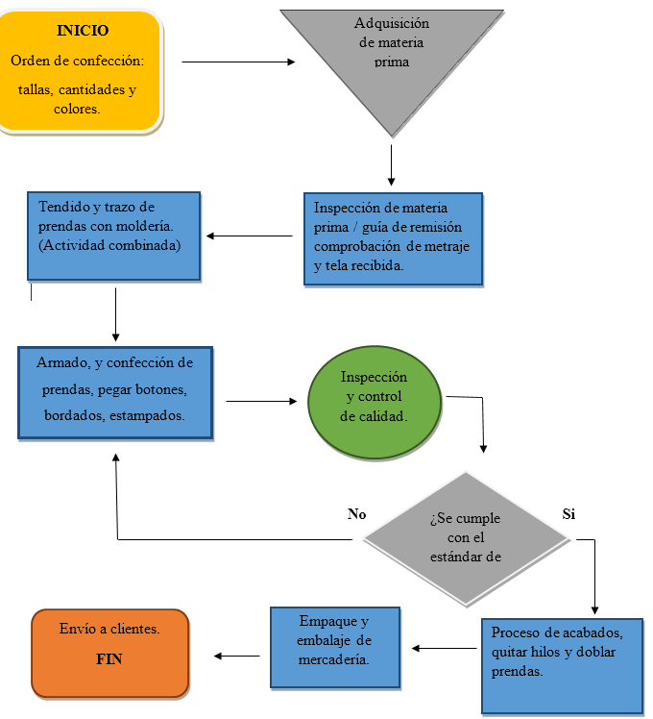
Elaboración: Diego López
Fuente: ANSI (Instituto americano de estándares).

3.2. Línea de prendas eco-amigables
La línea de prendas eco amigables sigue el mismo proceso de producción de cualquier prenda de vestir presentado en el gráfico 1, la diferencia en el proceso productivo de cada prenda está en el modelo y el tipo de materia prima que se suministra para la fabricación. La materia prima seleccionada para este tipo de prendas eco-amigables es tela e insumos orgánicos, tales como: tela de composición 100% algodón orgánico importado directamente desde el Perú o distribuido en Ecuador por la empresa Topi Top, hilos 100% algodón fabricados en Quito por la empresa Pintex, botones de Tagua y pinturas naturales para serigrafía importadas desde Alemania y distribuidas por la empresa Distritex en el Ecuador.
En la actualidad tanto en Europa con en Estados Unidos se ha presentado una nueva tendencia del consumo de productos textiles elaborados con materiales orgánicos bajo el método de comercio justo, tendencia que se ha fortalecido a raíz de las condiciones laborales en las cuales estaban sometidos trabajadores asiáticos de importantes maquilas textiles y de calzado generalmente estadounidenses y europeas (Anexo 3).
“Debido a esta situación, se han creado certificaciones que controlan de mejor manera los derechos laborales que permiten al consumidor conocer la trazabilidad de su prenda” (CBI Annual report , 2012).
A nivel mundial son varias las empresas textiles que han adoptado políticas de responsabilidad ecológica, tal es el caso de la marca número uno a nivel mundial de ropa de aventura The North Face, que incorpora productos, procesos y prácticas con la comunidad, todos basados en la conservación del medio ambiente y aporte al cuidado del mismo.
El deseo de compartir la pasión por el aire libre es el catalizador detrás de todo lo que se hace como compañía y la razón por la que trabajamos para manejar nuestros productos y operaciones de manera responsable. Más de 100 % de la electricidad que utilizamos en planta es proporcionada por fuentes renovables y se han desarrollado las mejores estrategias de mercadeo en la industria y un programa de reciclaje de ropa y calzado loop (The North Face, 2010).

3.2.1. Cultivo algodón orgánico de Perú
El algodón peruano es reconocido a nivel mundial, por las finas fibras que se obtienen de él, es por esto que el cultivo de algodón en la agricultura peruana se ha mantenido durante generaciones (Anexo 4).
Los Valles de Cañete y Chincha son lugares ideales para práctica del cultivo de algodón orgánico; inclusive, el algodón convencional que crece en estas regiones, requiere de menos cantidad de pesticidas que en otros lugares del mundo. Los agricultores utilizan como abono natural el guano de las aves, rico en nitrógeno, fósforo y potasio, recolectado en las islas a lo largo de la costa. El algodón es cosechado a mano en lugar del uso de maquinarias o químicos defoliantes. A pesar de la viabilidad del cultivo del algodón orgánico, la práctica del uso de químicos en los valles es común; los agricultores orgánicos se encuentran presionados en utilizarlos tanto por las compañías como por las comunidades ubicadas a sus alrededores.
Para conservar el suelo en forma saludable, los agricultores rotan algodón con cultivos como maíz y frijoles que son comercializados localmente. La práctica de la agricultura orgánica puede ser difícil; requiere compromiso y convicción por parte de los agricultores de creer en los beneficios que obtienen en cuanto a su propia salud, sus cosechas y al medio en donde viven. El algodón Tanguis posee una fibra larga y suave con una excelente resistencia y una capacidad de absorción de tinte sumamente eficiente. Cultivado por el agricultor peruano Fermín Tanguis ideal para la fabricación de hilos y telas (Oro blanco empeño natural, 2000).

3.2.2. Beneficios de utilizar prendas de algodón orgánico.
El algodón orgánico sólo utiliza productos naturales reportando beneficios a:
• Productores: No es tóxico, de esta manera preserva la salud de los productores perjudicados por la inhalación y contacto con productos químicos comúnmente utilizados en la agricultura convencional.
• Medio ambiente: La ausencia de plaguicidas y el uso de algodón no modificados genéticamente (no transgénicos) disminuye la erosión de recursos naturales y contaminación del ecosistema.
• Consumidor final: Este tipo de tela evita alergias relacionadas con el uso indebido de productos químicos. La ausencia de residuos tóxicos, influye en que este material sea más suave y beneficiosa a la piel. Cada vez que utilizamos un producto orgánico certificado añadimos un valor y compromiso social y medio ambiental, estamos apostando por un mundo más limpio y seguro, además estamos ayudando al Planeta tomando una sabia decisión para proveer de mejores prendas a nuestras familias, los niños y las generaciones que están por venir.
Cada vez que usamos un producto orgánico certificado, añadimos un valor agregado, un compromiso social y medioambiental. Estamos apostando por un mundo un poco más limpio y seguro, y estamos ayudando al Planeta y tomando una sabia decisión para proveer de mejores cosas a nuestras familias, los niños y las generaciones que están por venir (Rodríguez, 2011)

3.2.3. Textiles eco-amigables en el Ecuador
En el Ecuador el fabricante textil de hilos ENKADOR, produce la línea LOVECO, hilos de composición 100% Filamento de Poliéster reciclado, para VICUNHA fabricante y distribuidor de esta tela, líder en el mercado ecuatoriano, que lanzó su línea textil ECO-D con su slogan 10 botellas plásticas recicladas en cada Jean, la tela reúne las características de extrema belleza, moda y confort en el Jeanswear. El proceso de fabricación de esta tela utiliza un 80% menos consumo de agua y un 92% menos consumo de energía (Vicunha Têxtil S.A., 2007). En lo que respecta a distribución de algodón reciclado dentro del país Topi Top es una empresa peruana fabricante de tela compuesta 100% de algodón orgánico Pyma de Perú, con distribuidores ubicados en la ciudad de Quito y Guayaquil. Etiqueta de campaña VICHUNA TEXTIL LOVE-ECO (Anexo 5).

3.3. Análisis competitivo de la marca labora en el mercado textil
Para poder realizar un análisis de la intensidad de la competencia de Labora y la rivalidad que existe en el mercado de uniformes de trabajo, se toman en cuenta las 5 fuerzas de Michel Porter que operan en el entorno inmediato de una organización, y afectan en la habilidad de esta para satisfacer a sus clientes, y obtener rentabilidad (anexo 6).
“Las 5 fuerzas de Porter son esencialmente un gran concepto de los negocios por medio del cual se pueden maximizar los recursos y superar a la competencia, cualquiera que sea el giro de la empresa” (Porter, 1998)

3.3.1. Poder de negociación de los Compradores o Clientes
Si los clientes son pocos, están muy bien organizados y se ponen de acuerdo en cuanto a los precios que están dispuestos a pagar se genera una amenaza para la empresa, ya que estos adquirirán la posibilidad de plantarse en un precio que les parezca oportuno pero que generalmente será menor al que la empresa estaría dispuesta a aceptar. Además, si existen muchos proveedores, los clientes aumentarán su capacidad de negociación ya que tienen más posibilidad de cambiar de proveedor de mayor y mejor calidad. (Porter, 1998)
Las medianas y grandes empresas disponen de un presupuesto asignado para la adquisición de uniformes de trabajo, la compra puede ser anual, semestral, trimestral o mensual según las necesidades del personal de trabajo y la cantidad de uniformes dependen de la nómina y la vida útil de los mismos. Los miembros del departamento de compras de la empresa se ponen de acuerdo con la alta gerencia y escogen a los proveedores que presentan una propuesta que no sobre pase el presupuesto asignado y cumpla con los estándares de calidad que la exigencia del trabajo demanda.
Esto le da el poder de negociación a los clientes perjudicando al mercado , ofertando uniformes a precios extremadamente bajos que disminuyen el margen de utilidad y rentabilidad de las empresas fabricantes de uniformes , sin embargo los precios bajos pueden significar baja calidad e incluso grandes pérdidas para los clientes , es por esto que se debe tomar en cuenta el costo/beneficio de adquirir uniformes al precio más bajo, esto influye en el costo más económico de materiales y confección de los mismos. (Alarcón, 2015)
Cuadro N° 3
Principales competidores directos de Labora

Nombre y tipo de fabricante | Productos | Ubicación
Pequeños y medianos confeccionistas. | Uniformes industriales para personal operativo. | Sur, Centro y Norte de Quito, Atuntaqui, Pelileo, Ambato. Machachi.
Medianas empresas fabricantes de uniformes: Frank Import, Ovatex, 2L, Textiles Merac, | Uniformes Industriales para personal operativo. | Centro y Norte de Quito, Cantón Rumiñahui.
Grandes fabricantes:  El Uniforme, Fame, Fabrec. | Uniformes industriales, uniformes instituciones públicas, militares, policía. | Norte de Quito, Cantón Rumiñahui.
Elaborado por: Diego López

3.3.2. Poder de negociación de los Proveedores o Vendedores
El poder de negociación se refiere a una amenaza impuesta sobre la industria por parte de los proveedores, a causa del poder que estos disponen ya sea por su grado de concentración, por las características de los insumos que proveen, por el impacto de estos insumos en el costo de la industria (Porter, 1998)
El mercado textil está organizado según el tipo de material y componentes que tiene la tela que fabrican, pues cada fábrica produce un tipo de material específico como: Jean de algodón, Gabardinas y Jersey compuesta de polyester con algodón, existe un número reducido de no más de 25 empresas textiles internacionales y nacionales que distribuyen al Ecuador y producen telas con acabados especiales como: telas impermeables, a 100% algodón, anti fluidos, antibacterial, repelentes a fuego, electricidad, químicos, grasas, agentes contaminantes. Esto hace que en este negocio el poder de negociación lo tengan los proveedores con un precio y pedido mínimo de telas para importar o para despachar.

Los principales proveedores nacionales de telas industriales con propiedades de seguridad y alto rendimiento son:
- TEXPACK
- Textiles San Pedro
- SINTOFIL
Existen estándares más altos de calidad de este tipo de telas que manejan proveedores internacionales que Labora los tiene disponibles y con varias muestras, que son:
- CEDRO de Brasil que es una empresa certificada Nível 1 Bovespa
- LAFAYETTE de Colombia con 80 años de experiencia en fabricación de textiles con certificación ASTM: American Society For Testing and Materials y AATCC: American Association of Textile Chemist and Colorist.
- NOMEX de Estados Unidos, líderes a nivel mundial de textiles retardantes al fuego.
Algunas empresas trabajan únicamente con uniformes que cumplan con normas internacionales de calidad y seguridad, que solo estos proveedores pueden ofrecer, el costo es más alto pero los niveles de rendimiento y calidad son considerados los mejores a nivel mundial, considerando que no son la mayoría ya que estos tipos de materiales tienen un costo alto.

3.3.3. Amenaza de nuevos competidores entrantes
Este punto se refiere a las barreras de entrada de nuevos productos/competidores. Cuanto más fácil sea entrar, mayor será la amenaza. O sea, que si se trata de montar un pequeño negocio será muy fácil la entrada de nuevos competidores al mercado.
Porter identificó siete barreras de entradas que podrían usarse para crearle a la organización una ventaja competitiva:
- Economías de escala: Al ser las dotaciones de uniformes que fabrica LABORA para medianas y grandes empresas mayores 25 empleados , los volúmenes de prendas son grandes , llegando a fabricar hasta 200 prendas diarias para cumplir entregas de hasta 20.000 prendas , lo que hace que el costo promedio por prenda disminuya , es hace más difícil la entrada a nuevos competidores con una capacidad instalada baja , por falta de maquinaria o maquinaria reducida , poco o casi nada de personal de trabajo. (Porter, 1998)
- Diferenciación del producto: Los productos de alto rendimiento son productos en los que no se ha manejado tanto en la industria como los productos convencionales, esto hace que incluso tengan que importar los uniformes ya fabricados, como, por ejemplo: la empresa General Motors Ecuador que importa sus overoles repelentes al fuego desde México. La línea Eco amigable de LABORA compuesta de prendas 100% algodón orgánico no tienen competencia. (Alarcón, 2015)
- Inversiones de capital: Al ser fechas específicas en las que empresas realizan sus dotaciones y el proceso de selección de proveedor toma tiempo, se da un espacio vació hasta que se concrete una venta, la empresa debe cubrir todos los cosos que esto implica, esto hace que sea necesario una inversión de capital.
- Desventaja en costes independientemente de la escala: Las empresas confeccionistas necesitan de capital de trabajo disponible independientemente de la escala compuesto de: sueldos, local comercial, mantenimiento de maquinaria, este costo limita la entrada de nuevos competidores.
- Amenaza de productos sustitutos
No existe un producto que sustituya a un uniforme de trabajo compuesto por prendas de confeccionadas en telas de alto rendimiento, sin embargo, existen productos similares que pueden considerarse sustitutos de los productos de Labora, los cuales son:
- Prendas de vestir confeccionadas al por mayor en telas chinas.
- Equipos de protección laboral importados como: Mascarillas, chalecos reflectivos, overoles especiales de polyester.

3.3.4. Rivalidad entre los competidores
“Más que una fuerza, la rivalidad entre los competidores viene a ser el resultado de las cuatro anteriores. La rivalidad define la rentabilidad de un sector: mientras menos competidores se encuentren en un sector, normalmente será más rentable y viceversa” (Porter, 1998).
Mediante el análisis de las cinco fuerzas, se puede evidenciar que existe un gran número de competidores en el mercado lo que le da el poder de negociación al cliente y hacen menos rentable este negocio, sin embargo, existen ciertos factores que pueden influir sobre la decisión de compra como son: la calidad y diferenciación de productos y servicio, atractivo de la oferta y el valor que ofrece el proveedor.
Para poder generar, seleccionar y comunicar una oferta de valor superior que influya en la decisión de compra de los clientes potenciales y que la empresa sobresalga sobre el gran número de competidores de este mercado, es necesario la aplicación de un plan de Marketing.

EL MARKETING
El marketing está definido como “el proceso mediante el cual las empresas crean valor para sus clientes y generan fuertes relaciones con ellos para, en reciprocidad, captar valor de ellos.” (Armstrong & Kotler, 2013)
Tomando en cuenta el concepto actual de Marketing y el análisis competitivo de las fuerzas de Porter, se desarrollará una propuesta de valor que proporciona competitividad y fidelización con los clientes, como resultado una mayor participación de mercado y crecimiento económico.

4.1. Plan de marketing estratégico.
“Establece los tipos de negocios que la empresa tendrá y los objetivos de cada uno de ellos, para esto todas las áreas de la empresa trabajan en conjunto para alcanzar los objetivos estratégicos. La empresa define a cuáles clientes atenderá (segmentación de mercado) y cómo lo hará (posicionamiento y diferenciación)”. (Armstrong & Kotler, Fundamentos de Marketing, 2013).
Siendo el objetivo general la elaboración de un plan de marketing, se comunicarán todas las estrategias de marketing para alcanzar los objetivos específicos del plan.

4.1.1. Estrategias del Marketing.
“La lógica del Marketing mediante la cual la empresa espera crear valor para el cliente y alcanzar relacione con los clientes que perduren en el tiempo”. (Armstrong & Kotler, Fundamentos de Marketing, 2013)
El objetivo principal de generar una propuesta de valor con la diferenciación de productos de alto rendimiento y preocupados por el medio ambiente, es estabblecer relaciones que perduern en el tiempo con los clientes actuales y potenciales de Labora, de esta manera se alcanzarán las cuotas de mercado que no se han venido cumpliendo.

4.1.2. Dirección del marketing
La gestión de la actividad de comercialización que Labora tiene desarrollada por varios años, a partir de la aplicación de principios de Marketing tendrá un nuevo esquema de desarrollo y control, al que se lo denomina dirección de Marketing que incluye:
Análisis de la situación del mercado, competencia, entorno, y el diseño para alcanzar los objetivos de la empresa, el diseño y la ejecución de las estrategias se basan en los cuatro instrumentos fundamentales del marketing: el producto (cualquier bien, material servicio, o idea), el precio fijado al mismo, el sistema de distribución empleado para que llegue al mercado (canales utilizados, suministros, entrega, etc.) y la promoción o comunicación de los méritos o beneficios del producto (venta personal , publicidad, relaciones públicas y promoción de ventas). (Miguel Santesmases, 2000)

4.1.3. Misión
La aplicación de un plan de Marketing en la empresa Labora, tomando en cuenta los conceptos de Marketing vendría a tener como misión; utilizar información sobre las necesidades del mercado, para mediante los recursos y herramientas de la empresa generar una propuesta de valor acertada, que disminuya los riesgos económicos y aumente la participación de mercado en un futuro escenario previsto.

MARCO CONCEPTUAL
- Generación de valor: En una economía hipercompetitiva creciente, una empresa puede ser la más competitiva solo si afina el proceso de generación de valor y selecciona, ofrece un valor superior.
- Posicionamiento: El posicionamiento se define como la acción de diseñar la oferta y la imagen de una empresa de tal modo que éstas ocupen un lugar distintivo en la mente de los consumidores. El objetivo es ubicar la marca en la mente del gran público para maximizar las utilidades potenciales de la empresa. Un posicionamiento de marca adecuado sirve de directriz para la estrategia de marketing puesto que transmite la esencia de la marca, aclara qué beneficios obtienen los consumidores con el producto o servicio, y expresa el modo exclusivo en que se obtienen. (Philip Kotler, 2006)
- La planeación estratégica se define como: “el proceso continuo, basado en el conocimiento más amplio posible del futuro considerado, que se emplea para tomar decisiones en el presente, las cuales implican riesgos futuros en razón de los resultados esperados.” (Drucker, 1984)
- Mezcla de Marketing: Conjunto de herramientas tácticas de marketing -producto-precio-plaza y promoción que la empresa combina para producir la respuesta que espera en el mercado meta. (Armstrong & Kotler, Fundamentos de Marketing, 2013)
- Calidad: El grado de satisfacción que un producto, servicio o proceso productivo provee.
- Salud: Es un derecho fundamental que significa no solamente la ausencia de afecciones o de enfermedad, sino también de los elementos y factores que afectan negativamente el estado físico o mental del trabajador y están directamente relacionados con los componentes del ambiente de trabajo.
- Medidas de prevención: Las acciones que se adoptaron con el fin de evitar o disminuir los riesgos derivados del trabajo, dirigidas a proteger la salud de los trabajadores contra aquellas condiciones de trabajo que generan daños que sean consecuencia, guarden relación o sobrevengan durante el cumplimiento de sus labores, medidas cuya implementación constituye una obligación y debe ser parte de los empleadores.
- Riesgo laboral: Probabilidad de que la exposición a un factor ambiental peligroso en el trabajo cause enfermedad o lesión.
- Actividades, procesos, operaciones o laborales de alto riesgo: Aquellas que impliquen una probabilidad elevada de ser la causa directa de un daño a la salud del trabajador con ocasión o como consecuencia del trabajo que realiza.
- Salud ocupacional: Rama de la Salud Pública que tiene como finalidad promover y mantener el mayor grado de bienestar físico, mental y social de los trabajadores en todas las ocupaciones; prevenir todo el daño a la salud causado por las condiciones de trabajo y por los factores de riesgo; y adecuar el trabajo al trabajador, atendiendo sus aptitudes y capacidades.

METODOLOGÍA

6.1. Metodología de la investigación
El objetivo de la investigación mercado es obtener la información instantánea de las variables de interés para la elaboración de un plan de Marketing de la marca Labora. La investigación por su diseño y estructura es descriptiva, tiene como finalidad describir las características de ciertos grupos, determinar la frecuencia con que ocurre algo, estimar la relación entre dos o más variables. (Miguel Santesmases, 2000)

6.1.1. Método inductivo
A través del cual se obtuvieron todos los datos históricos relacionados con la empresa y la generación de un plan de Marketing para poder observar cual ha sido su comportamiento.

6.1.2 Método deductivo
Consistió en dar hipótesis a los problemas planteados y comprobar con los datos disponibles si es correcto o no.

6.1.3. Método de observación
“Supone una comprobación de la situación de interés, registrando hechos, acciones o comportamientos, por medio de una persona o instrumento mecánico o electrónico, de forma estructurada o no” (Santesmases, 2001).
En este caso la observación permitió comprobar el comportamiento real de los involucrados en el estudio.

6.2. Enfoques de la investigación para levantamiento de información
La investigación realizada contiene un enfoque cualitativo y un enfoque cuantitativo, ,los dos enfoques aunque contienen características diferentes , mediante los dos se puede llevar a cabo la observación y evaluación de fenómenos, establecer suposiciones o ideas como consecuencia de la observación y evaluación realizada, demostrar el grado en que las suposiciones o ideas tienen fundamentos, proponen nuevas observaciones y evaluaciones para esclarecer, modificar y fundamentar las suposiciones e ideas, o incluso para generar otras. (Sampieri, 2010)
- Investigación cualitativa: Se basan en pequeñas muestras y se interesan fundamentalmente por el conocimiento integral del fenómeno. No persiguen la cuantificación de las respuestas , sino obtener ideas y una mejor comprensión del fenómeno a investigar.
- Investigación cuantitativa: Se basa en muestras representativas de la población, con formularios que poseen preguntas cerradas , es decir con todas las alternativas de respuesta contempladas.

6.3. Variables de interés:
- Calidad de uniformes de trabajo en el Cantón Quito y Rumiñahui
- Calidad de servicio proveedores de uniformes de trabajo
- Importancia y uso de uniformes de trabajo.
- Percepción de nueva línea de productos eco amigables.

6.4. Técnicas utilizadas

6.4.1. Técnica de la entrevista
Mediante una entrevista realizada con las personas encargadas de la dotación de uniformes de una muestra de clientes actuales de la empresa Labora, utilizando un formulario de preguntas estructuradas de acuerdo a la obtención de información relevante acerca de: nivel de preocupación y políticas de salud laboral con los trabajadores en relación a los uniformes de trabajo, las motivaciones de compra de los uniformes, frecuencia, sensibilidad al precio y características de las dotaciones de uniformes, calidad de servicio del proveedor y percepción de una propuesta de uniformes eco amigables. Documentación de entrevistas (Anexo 7).

6.4.1.1. Técnica de la encuesta
El objetivo de la aplicación de una encuesta al público objetivo, es cuantificar el grado de conocimiento y percepción de las prendas de vestir elaboradas con algodón orgánico. La encuesta vía internet y personalmente en vía pública. Las preguntas fueron estructuradas por el encuestador según las variables consideradas en el plan de marketing de Labora.

6.4.1.2. Métodos de contacto
Una vez realizado el plan de muestreo, se definió el medio para ponerse en contacto con el público objetivo, se plantearon tres medios para ponerse en contacto: por correo electrónico, por teléfono, encuestas en vía pública.
Para lograr efectuar las entrevistas con la personal de la muestra, el encuestador se puso en contacto vía telefónica para solicitar una cita personal, se tomaron en cuenta en el estudio solo las citas que lograron concretarse y efectuar la entrevista personal. En el caso de la encuesta el método de contacto fue por correo electrónico y personalmente en vía pública.

6.5. Tipos y fuentes de información

6.5.1. Información primaria
Esta fuente se considera material obtenido expresamente para la investigación a realizar, se pueden adaptar a los propósitos del estudio, en este caso las fuentes primarias fueron:
- Personas involucradas en el estudio
- Los acontecimientos o hechos relativos al estudio.

6.5.2 Información secundaria
Comprendió el uso de las siguientes fuentes:
- Todo el material impreso que contenga información relevante para el estudio: como trípticos, revistas relacionadas con la industria.
- Bibliografías
- Avances de investigación

6.6. Instrumentos de la Investigación

6.6.1. Procesamiento de datos.

6.6.1.1. El procesamiento de datos encuestas:
- Obtención de la información de la muestra objeto de estudio.
- Definición de las herramientas estadísticas y el programa que procesa los datos obtenidos en el trabajo de campo, en este caso Excel.
- Introducción de los datos en el ordenador, procesamiento en Excel.
- Análisis e impresión de los resultados.

6.1.1.2. El procesamiento de datos entrevistas:
- Obtención de la información de la muestra objeto de estudio, obtenida en el campo.
- Documentar en un documento de Word la información obtenida en el trabajo de campo.
- Edición e inspección de los datos obtenidos de trabajo de campo, con el fin de comprobar que la información sea relevante y si es el caso hacer correcciones.
- Análisis de las variables objeto de estudio, identificando la relación entre las mismas para obtener información relevante para el diseño del plan de marketing.

6.1.1.3. Localización geográfica.
El diseño de un plan de marketing para posicionar la marca Labora fabricante de uniformes de alto rendimiento y prendas eco amigables está dirigido a medianas y grandes empresas de la Provincia de Pichincha ubicadas en el Cantón Quito y Cantón Rumiñahui.

6.1.1.4 Perfil de las unidades muéstrales
Muestreo Probabilístico:
La población objeto de estudio fueron personas que operan en las empresas ubicadas en la Provincia de Pichincha. (Anexo 8)
La segmentación de la población se basó en los siguientes criterios:
Ubicación geográfica
- Provincia: Pichincha
- Cantón: Quito y Rumiñahui
- Sectores: Industriales
- Población: 106281 Empresas

6.1.1.5 Diseño, tamaño y selección de la muestra
Una muestra es un conjunto de elementos de una población o universo del que se quiere obtener información. A efectos de que la información obtenida de una muestra sea válida, ésta debe ser representativa de la población., esto quiere decir, que en su estructura se reproduzcan las características y comportamientos de la población que ha sido obtenida (Santesmases, Marketing conceptos y estrategias, 2000,2001)
Se aplica la siguiente fórmula:
n = Z ² P Q N
Z² P Q + N (e) ²
Dónde:

n = Tamaño de la muestra
Z = Nivel de confiabilidad: 95% = 0,95 / 2 = 0,4750: visto en la tabla: Z = 1,96
P = Probabilidad de ocurrencia: 0,5
Q= Probabilidad de no ocurrencia: 1 - 0,5 = 0,5
N = Población = 106281
e = Error de muestreo: 0,05 (5%)
n = (1.96)² (0,5) (0,5) 106281
(1.96)² (0,5) (0,5) + 106281 (0,05)²
n = 1'440600/3.750,9604
n = 384 personas a encuestar

Distribución de la muestra de acuerdo con el perfil de las unidades muéstrales
La encuesta se realizó a las personas que forman parte de la muestra, es decir personas que laboran en las empresas que forman parte de la muestra.
La distribución de la muestra comprendió los sectores norte y sur del Distrito Metropolitano de Quito, y el sector industrial de la ciudad de Sangolquí y parte de la ciudad de Amaguaña, las dos pertenecientes al Cantón Rumiñahui, tomando en cuenta que más del 50% de las personas trabajan en empresas ubicadas en el sector Norte y Sur de Quito, los siguientes cuadros indican cómo se distribuyó la muestra por sectores:
Cuadro N° 4
Población de empresas que operan en el Distrito Metropolitano de Quito
Sector | Muestra=382 empresas.
Norte | 47% 180
Sur | 31% 117
Cantón Rumiñahui
Sangolquí | 14% 55
Amaguaña | 8% 30
Elaborado por: Diego López
La muestra fue aplicada de la siguiente manera:
- 180 encuestas a personas que trabajen en empresas del Norte de Quito.
- 117 encuestas a personas que trabajen en empresas del Sur de Quito.
- 55 encuestas a personas que trabajen en empresas del sector de Sangolquí.
- 30 Encuestas a personas que trabajen en el sector de Machachi.
El modelo de la encuesta se presenta en el anexo 9.

6.1.1.6. Tabulación de resultados
Los siguientes resultados son obtenidos de la encuesta realizada a 382 ciudadanos que forman parte de las empresas ubicadas en el Cantón Quito y Cantón Rumiñahui de la Provincia de Pichincha. Gráficos de ilustración de los resultados se encuentran en el (anexo 10).

1. ¿Edad de los encuestados?
Cuadro N° 5
Edad
Edad por decenio | Frecuencia | Porcentaje
25 a 35 años | 136 | 35,60%
35 a 45 años | 186 | 48,7%
45 a 55 años | 38 | 9,9%
55 a 65 años | 22 | 5,8%
Total | 382 | 100%
Elaborado por: Diego López
El cuadro presenta la distribución de la muestra por edades, por cada decenio, tomando en cuenta que la vida laboral de la mayoría de la población comienza a los 25 años.
2. ¿Categoría ocupacional?
Cuadro N° 6
Respuesta | Frecuencia | Porcentaje
Empleado u obrero del estado, municipio | 89 | 23,29%
Empleado u obrero privado | 164 | 42,93%
Alguna Jefatura/puesto administrativo | 58 | 15,18%
Socio | 25 | 6,54%
Trabajador nuevo | 46 | 12,04%
Total | 382 | 100%
Elaborado por: Diego López
Se puede apreciar que la mayoría de los encuestados con un 42% de la muestra, son empleados u obreros de empresas privadas frente a un 23,29% que son empleados u obreros del estado, el 15,18% laboran en alguna jefatura o puesto administrativo, el 6,54% son socios de empresas, y el 12,04% son trabajadores nuevos.

3. ¿Recibe uniforme en la empresa que trabaja?
Cuadro N° 7
Recibe uniforme en la empresa
Respuesta | Frecuencia | Porcentaje
SI | 317 | 83%
NO | 65 | 17%
Total | 382 | 100%
Elaborado por: Diego López
El 83% de empleados si reciben un uniforme al menos en la empresa que trabajan, el 17% de las personas indican que a la empresa que prestan sus servicios no les provee ningún uniforme, en general son trabajadores de pequeñas empresas o trabajan por obras.
4. ¿Si recibe, cuantas veces al año?
Cuadro N° 8
Cuantas veces al año
Respuesta | Frecuencia | Porcentaje
1 vez al año | 52 | 16,23%
2 veces al año | 105 | 29,84%
3 veces al año | 63 | 19,89%
4 veces al año | 46 | 18,06%
Más de 4 veces. | 51 | 9,16%
No recibe | 65 | 6,80%
Total | 382 | 100%
Elaborado por: Diego López
La mayoría de encuestados con un 29,84% de la muestra, indica que la empresa para la que trabaja les provee dos uniformes año, únicamente el 6,80% de los encuestados recibe más de cuatro uniformes en el año, esto debido a trabajos especiales como clínicas u hospitales donde obligatoriamente se requiere alta rotación de uniformes. No se descarta de la muestra a las personas que no reciben uniformes, pues la encuesta requiere de información sobre gustos y preferencias de prendas de vestir.

5. ¿Se siente satisfecho con la calidad, tipo de material de los uniformes que provee la empresa?
Cuadro N° 9
Se siente satisfecho con la calidad
Elaborado por: Diego López
Solamente el 16,75% de los encuestados se encuentra totalmente satisfecho con la calidad de uniformes que le provee su empresa, la mayoría con un 45,81% se sienten algo satisfechos y un 7,85% se sienten totalmente inconformes con los uniformes que usan en su trabajo.
6. ¿Qué tipo de prendas crees usted que tienen mayor importancia para su bienestar diario?
Cuadro N° 10
Qué tipo de prendas crees usted que tienen mayor importancia
Respuesta | Frecuencia | Porcentaje
Camisetas, camisas y blusas de algodón | 214 | 56,02%
Ropa de protección como chompas Fleece o impermeables. | 89 | 23,29%
Uniforme de trabajo | 79 | 20,68%
Total | 382 | 100%
Elaborado por: Diego López
Más del 50% de encuestados le da mayor importancia a las camisas, camisetas y blusas de algodón, luego la prioridad es para chompas, buzos, chalecos con el 23,29%, seguidos por los uniformes de trabajo con el 20,68% de la muestra.

7. ¿Para usted que factor tiene mayor importancia en una prenda de vestir?
Cuadro N° 11
Para usted que factor tiene mayor importancia
Respuesta | Frecuencia | Porcentaje
Diseño e imagen | 225 | 58,90%
Comodidad y seguridad | 39 | 10,20%
Calidad de materiales | 118 | 30,89%
Total | 382 | 100%
Elaborado por: Diego López
La mayoría de encuestados le da más importancia al diseño e imagen, llegando a completar un 59%, luego la seguridad y comodidad con el 10,20% de la muestra.
8. ¿Ha escuchado hablar sobre prendas compuestas de algodón orgánico natural?
Cuadro N° 12
Ha escuchado hablar sobre prendas compuestas de algodón orgánico
Elaborado por: Diego López
El 6,02% ha escuchado mucho sobre prendas de algodón orgánico, el 61,25 % de los encuestados ha escuchado sobre prendas de algodón orgánico y el 32,77% de muestra nunca ha escuchado hablar de este tipo de prendas.

9.- ¿Qué tan importante es para usted consumir marcas nacionales que contribuyen al medio ambiente?
Cuadro N° 13
Qué tan importante es para usted consumir marcas nacionales
Respuesta | Frecuencia | Porcentaje
Extremadamente importante | 14 | 3,66%
Muy importante | 149 | 39,00%
Moderadamente importante | 157 | 41,09%
Poco importante | 46 | 12,07%
Nada importante | 16 | 4,18%
Total | 382 | 100,00%
Elaborado por: Diego López
Se puede apreciar en el cuadro 12 que únicamente el 3,66% de la muestra cree que es extremadamente importante, el 41,09% de los encuestados que es la mayoría tiene cierto grado de preocupación de este tipo de productos, únicamente un 4% no siente ninguna preocupación por el medio ambiente.

6.1.1.7. Matriz FODA Labora Uniformes de trabajo y seguridad industrial
Según la información obtenida del análisis interno y externo de la empresa, y las entrevistas que se realizaron con clientes actuales de Labora y personal de trabajo, se puede presentar los resultados a través de una matriz FODA.
“Que es una herramienta de análisis que puede ser aplicada a cualquier situación, producto, individuo o empresa. Permite relacionar las fortalezas y debilidades de la empresa con las oportunidades y amenazas del ambiente” (Dvoskin, 2004).

Cuadro N° 14
FODA
FORTALEZAS | OPORTUNIDADES
- Labora tiene 32 años de experiencia en la confección de uniformes de trabajo.  - Prendas fuertemente armadas con maquinaria especializada, garantizando la durabilidad de la confección.  - Telas nacionales e importadas con normas internacionales certificadas.  - Modelos y diseños innovadores únicos en el mercado.  - Patrones de tallas elaboradas por diseñadores que le dan exactitud a los uniformes y tamaños de cada modelo.  - Equipo de ventas con experiencia, comprometidos con el cumplimento de metas de la empresa.  - Página web con modelos e información sobre los productos y proceso de adquisición de uniformes.  - Base de datos de clientes pasados, actuales y potenciales de varios años. | - Mercado amplio a nivel nacional medianas y grandes empresas estatales, manufactures y de servicios.  - Exigencia de calidad y buena presentación de uniformes por parte de empresas y su personal de trabajo.  - Responsabilidad y auditorias que se realizan en el cumplimento de los requerimientos de salud ocupacional en las empresas que operan en el Ecuador.  - Tendencia internacional y exigencia hacia las empresas manufactureras sobre la responsabilidad ambiental que deben cumplir.  - Oferta en el mercado de uniformes de trabajo elaborados con materiales baratos compuestos con químicos que afectan la salud de los operarios, causando irritación en la piel y alergias.  - Oferta de productos de bajo precio y baja calidad, sin garantías y con poca durabilidad.  - Baja promoción y campañas tipo push y pull vía on-line por parte de los competidores.  - Adquisición de telas con crédito hasta 3 mese plazo.
DEBILIDADES | AMENZASAS
- Algunas prendas con diseños complejos que pueden demorar la entrega de los mismos.  - Precios de acuerdo a la calidad del producto, pueden cambiar la percepción del cliente potencial pareciendo ser muy altos.  - Capital de trabajo reducido por la baja en el cumplimiento de cuotas de ventas.  - Existen grandes empresas que no entregan anticipos. | - Economía afectada por fuerte baja del precio de barril de petróleo.  - Empresas que no cumplen con la responsabilidad de seguridad ocupacional de su personal de trabajo.  - Políticas de reducción de costos de medianas y grandes empresas por la inestabilidad económica del país.  - Contratos de compras públicas con gran cantidad de exigencias y sin anticipos.  - Materias primas eco amigables tienen un precio más alto.  - Empresas que tienen establecidas relaciones con competidores para futuras compras.
Elaborado por: Diego López

CONCLUSIONES Y RECOMENDACIONES
- A pesar de que el mercado nacional textil se ve amenazado por la inestabilidad económica del país y la importación de productos chinos, existen medidas de protección para la industria y marcas que poseen una larga trayectoria y debido a la alta calidad de sus productos, han sabido mantenerse activas en el mercado, una de ellas es la empresa fabricante de uniformes de trabajo Labora.
- En el mercado de uniformes para trabajo existe una amplia competencia desleal que afecta a la rentabilidad del mercado pues se ofertan precios bajos que incluso pueden traer pérdidas económicas para el fabricante con un costo mayor al beneficio, pero esto trae consecuencias negativas para las dos partes tano al proveedor como al cliente, pues un producto con un precio demasiado bajo trae como resultado: mala calidad, personal de trabajo totalmente inconforme, auditorías laborales con sanciones económicas por incumplimiento de dotación de uniformes.
- Como conclusión Labora debe reposicionarse como una marca que realza la identidad de sus clientes a través de la apariencia de sus uniformes y los beneficios que brindan sus productos en calidad y seguridad, ya que el consumidor ecuatoriano le da mucha importancia a la imagen y diseño, seguido por la comodidad y seguridad que brindan las prendas.
- El plan de Marketing de Labora debe incluir en la comunicación elementos que informen al consumidor las propiedades de este tipo de prendas, para así generar demanda de las mismas, pues según el diagnóstico realizado las personas no tienen una idea clara de lo que son las prendas eco amigables, sin embargo, no las rechazan, les parece atractiva la propuesta, por lo que
- Los esfuerzos por ganar participación de mercado deben estar enfocados a la empresa privada, ya que se puede concluir que la mayoría de los encuestados que reciben uniformes son empleados u obreros de empresas privadas.

SUGERENCIAS
Es muy importante que el negocio ya funcione integralmente en todos sus procesos de producción y desempeño hacía la generación de la propuesta de valor dirigida a los clientes potenciales, de esta manera la empresa será atractiva para los nuevos clientes y se logrará una fidelización con los actuales, dándole así rentabilidad para posicionarse en nuevos mercados. Las herramientas para mantener esta propuesta de valor pueden ser:
- Políticas de calidad de productos y servicio de ventas y post ventas.
- Seguimiento periódico de la ejecución del plan Marketing de la empresa.
- Medición de metas y objetivos propuestos.
- Medición de satisfacción de clientes internos y externos.
Las herramientas mencionadas contribuyen a la empresa, para capacitar a la nueva gente que se contrate, será muy útil para poner en funcionamiento sucursales en otras ciudades que repliquen a la actual, mantener una comunicación eficiente con los clientes atendiendo sus necesidades.

BIBLIOGRAFÍA
AITE . (2016). AITE Asociación de industriales textiles del Ecuador. Obtenido de http://www.aite.com.ec/
Alarcón, I. V. (25 de Junio de 2015). Análisis Labora uniformes de trabajo. (D. López, Entrevistador)
Álvarez, J. A. (2006). PEONES DEL AYUNTAMIENTO DE SEVILLA. Sevilla : Mad S,L.
Arghoty, A. (2012). Encadenamiento del sector textil en el Ecuador. En K. K. Hugo Jacome, Estudios industriales de la micro, pequeña y mediana empresa (págs. 175-176). Quito: FLACSO, Sede Ecuador.
Armstrong, G., & Kotler, P. (2013). Fundamentos de Marketing. México: Pearson Educación.
Armstrong, G., & Kotler, P. (2013). Fundamentos del Marketing. México: Pearson Educación.
CBI Annual report . (Octubre de 2012). Sourcing estrategies of Europan appareal industry. Obtenido de https://www.cbi.eu/sites/default/files/files/CBI_annual_report2012.pdf
Comunidad Andina. (Octubre de 2005). Biblioteca virtual de desarrollo sostenible y salud ambiental. Obtenido de http://www.bvsde.paho.org/bvsacd/cd46/decision584.pdf
Dirección de inteligencia comercial e inversiones. (Diciembre de 2012). Pro Ecuador Instituto de promoción de exportaciónes e inversiones. Obtenido de www.proecuador.gob.ec
Drucker, P. (1984). Introducción a la administración. Sao Paulo: Pioneira.
Dvoskin, R. (2004). Fundamento de Marketing. Buenos Aires: Ediciones Granica S.A.
El ciudadano. (18 de Marzo de 2015). El sector textil ve como una oportunidad la aplicación de salvaguardias. Quito, Pichincha, Ecuador.
Fransisco, P. (07 de Julio de 2015). Aci prensa. Obtenido de https://www.aciprensa.com/noticias/texto-y-video-encuentro-del-papa-con-la-sociedad-civil-en-la-iglesia-de-san-francisco-89321/
Idalberto Chiavenato. (2010). PLANEACIÓN ESTRATÉGICA. FUNDAMENTOS Y APLICACIONES. México: McGraw-Hill.
LABORA uniformes industriales. (2013). LABORA uniformes industriales. Obtenido de www.labora.com.ec
Lafayette. (25 de Abril de 2016). Lfayette. Obtenido de http://www.uniformelafayette.com/tecnologias-es/?#tab-18301
Megias, J. (6 de Abril de 2011). Javier Megias. Obtenido de http://javiermegias.com/blog/2011/11/herramientas-el-lienzo-de-modelos-de-negocio-business-model-canvas/
mesonero, M., & Alcaide, J. C. (2012). Marketing Industrial. Madrid: Esic.
Miguel Santesmases, F. S. (2000). Marketing Conceptos y estrategias. Madrid: Pirámide.
Ministerio de Relaciones Laborales. (27 de Marzo de 2013). Derecho Ecuador. Obtenido de http://www.derechoecuador.com/productos/producto/catalogo/registros-oficiales/2013/marzo/code/20832/registro-oficial-no-921--miercoles-27-de-marzo-de-2013#0047
Ministerio del Trabajo Ecuador. (16 de Diciembre de 2005). Obtenido de http://www.trabajo.gob.ec/wp-content/uploads/2015/03/CODIGO-DEL-TRABAJO-1.pdf
NORMA Oficial Mexicana. (31 de Marzo de 2009). Diario oficial de la federación. Obtenido de http://www.dof.gob.mx/normasOficiales/3924/stps1/stps1.htm
Oro blanco empeño natural. (2000). Obtenido de http://www.oroblanco.com.pe/espanol/empresa.htm
OSHAS Project group. (2007). EUSKADI.EUS. Obtenido de http://www.euskadi.eus/contenidos/evento/jt_ohsas18001_2010/es_evento/adjuntos/OHSAS_18001.pdf
Paspuel, W. (19 de noviembre de 2015). El comercio. Obtenido de http://www.elcomercio.com/actualidad/ecuador-cronograma-salvaguardias-pagos-balanza.html
Philip Kotler, K. K. (2006). Dirección del Marketing Décimo Segunda Edición. México: Pearson Educación.
Porter, M. E. (1998). COMPETITIVE STRATEGY: Techniques for analyzing industries and competitors. New York: THE FREE PRESS.
Rodríguez, D. Y. (26 de Junio de 2011). conciencia eco. Obtenido de http://www.concienciaeco.com/2011/06/26/los-beneficios-del-algodon-ecologico/
Sampieri, R. H. (2010). Metodología de la investigación. México D.F.: McGRAW-HILL .
Santesmases, M. (2000,2001). Marketing conceptos y estrategias. Madrid: Pirámide.
Santesmases, M. (2001). Marketing Conceptos y estrategias. En M. Santesmases, Marketing Conceptos y estrategias (pág. 377). Madrid: Ediciones Pirámide.
SG,CA. CCLA, CA. . (Octubre de 2005). Seguridad y Salud en el Trabajo. Obtenido de Ministerio de trabajo: www.trabajo.gob.ec
Stanton, W. J. (2007). Fundamentos del Marketing. México D.F.: Mc Graw-Hill/interamericana editores.
The North Face. (05 de Abril de 2010). The North Face . Obtenido de https://www.thenorthface.com/about-us/responsibility.html
Vicunha Têxtil S.A. (2007). Vicunha Ecuador S.A. Obtenido de http://www.vicunha.com.ec/vicunha/index.php?secc=1&seccionp=23&ar=82&system=14&sessid=
Walker, W. ( 2012). Fundamentos del Marketing. México D.F: Mc grawhill/interamericana editores.

ANEXOS:

Anexo 1 Normativa Internacional

Fuente: Normativa internacional de seguridad y bienestar laboral OSHA

Anexo 2 Producto Interno Bruto - PIB, (2000-2015)
Precios de 2007 y Tasas de variación anual
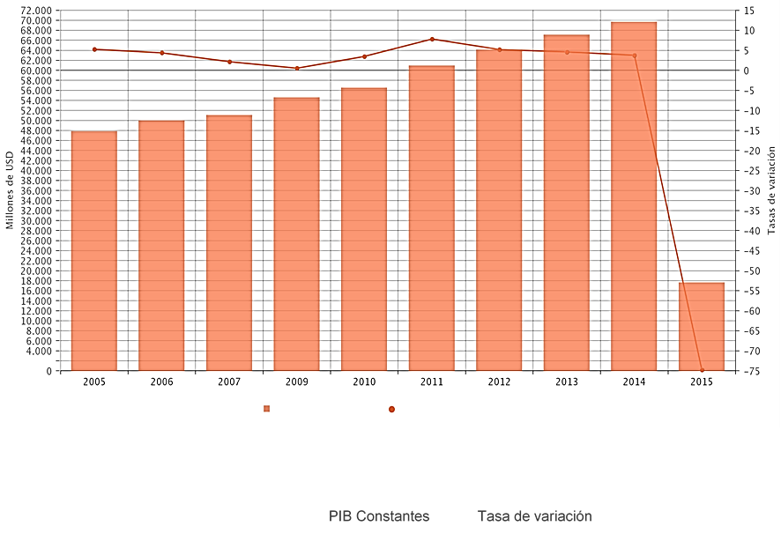

Anexo 3 Empresas de textiles y de confecciones asociadas a AITE
EMPRESA
Hilatura
Deltex Industrial S.A.
Enkador S.A.
Hilacril S.A.
Hilanderias Unidas S.A.
Hiltexpoy S.A.
Industria Piolera Ponte Selva
Pasamaneria S.A.
S.J. Jersey Ecuatoriano C.A.
Textil Santa Rosa C. A.
Textiles Gualilahua
Textiles Industriales Ambateños - TEIMSA S.A.
Textiles Texsa S.A.
Tejidos
Asotextil Cia. Ltda
Cortinas y Visillos CORTYVIS Cia. Ltda
Delltex Industrial S.A.
Ecuacotton S.A.
Fabrilana S.A.
Francelana S.A.
Hilacril S.A.
Ennotex S.A.
Industria Piolera Ponte Selva
Industrial Textilana S.A.
Indutexma
Insomet Cia. Ltda
S.J. Jersey Ecuatoriano C.A.
Sintofil C. A.
Tejidos Pin-Tex S.A.
Textil Ecuador S.A.
Textil San Pedro S.A.
Textiles Industriales Ambateños - TEIMSA S.A.
Textiles La Escala S.A.
Textiles Mar y Sol S.A.
Vicunha Textil - La Internacional S.A.
Prendas de vestir
Cámara de Comercio Antonio Ante
Confecciones Recretivas Fibran Lia. Ltda
Empresas PINTO S.A.
Hilacril S.A.
Industria General Ecuatorianas S.A. – INGESA
Industria Piolera Ponte Selva
Pasamaneria S.A.
Lencería de hogar
Cortinas y Visillos CORTYVIS Cia. Ltda
Delltex Industrial S.A.
Industria Piolera Ponte Selva
Paris Quito-Odatex Cia. Ltda
Textil San Pedro S.A.
Textil Ecuador S.A.
Textil Mar y Sol S.A.
Textiles Texsa S.A.

Fuente: Asociación de Industriales Textileros del Ecuador, AITE Elaboración: Especialista Sectorial de textiles, confecciones, cuero y calzado, PRO ECUADOR.

Anexo 4 Cultivo algodón Pyma en Perú.
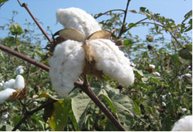

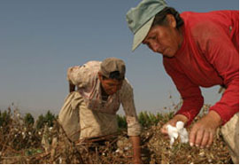
Fuente: Empresa Peruana textil Oro Blanco.

Anexo 5 Etiqueta campaña de Marketing empresa VICHUNA TEXTIL LOVE-ECO.
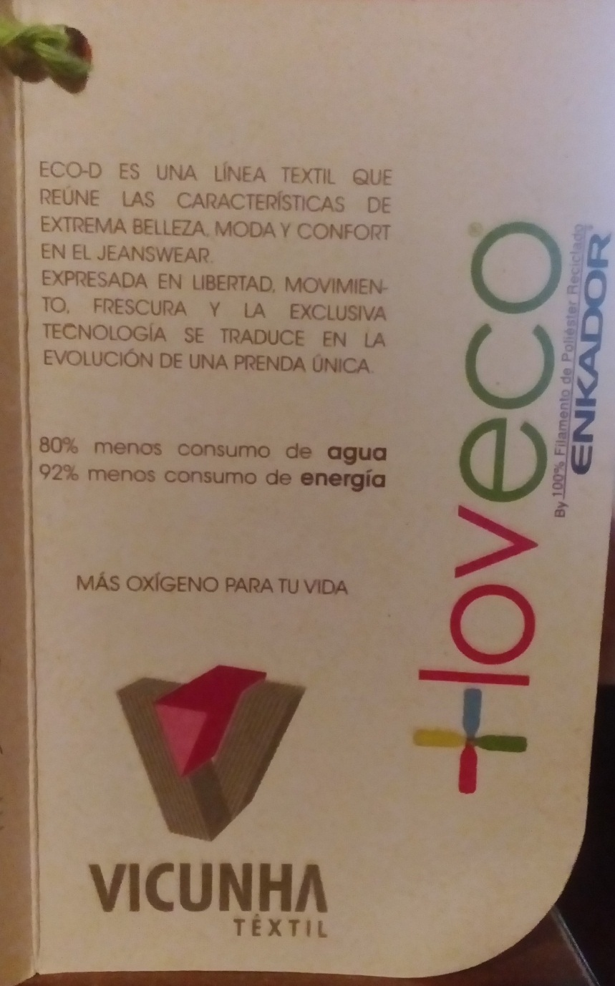
Fuente: Vicunha Textil.

Anexo 6 Diagrama de las 5 fuerzas de Porter
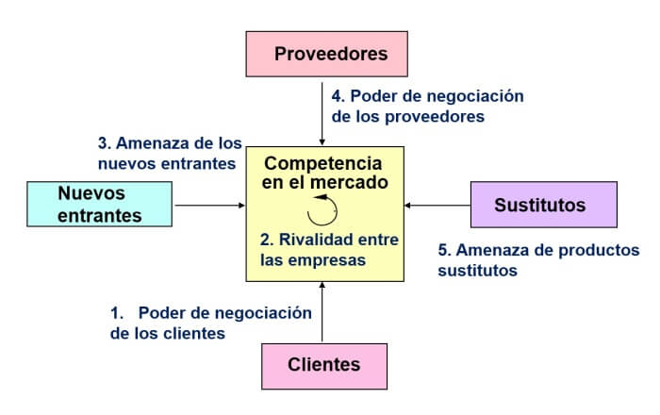
http://www.5fuerzasdeporter.com/wp-content/uploads/2015/06/las-5-fuerzas-de-porter.jpgFuente: Michael Porter

Anexo 7 Entrevistas personales Personal encargado de dotación de uniformes de empresas con un número mayor a 50 obreros, ubicadas en el Cantón Quito y Cantón Rumiñahui.

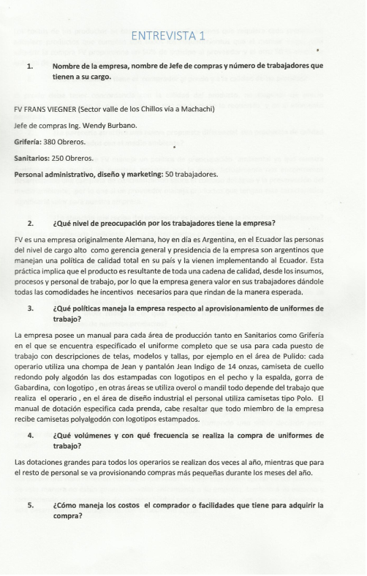

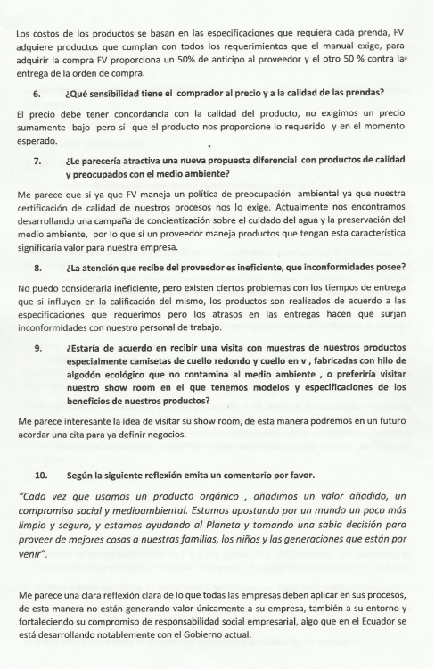
Elaborado por: Diego López

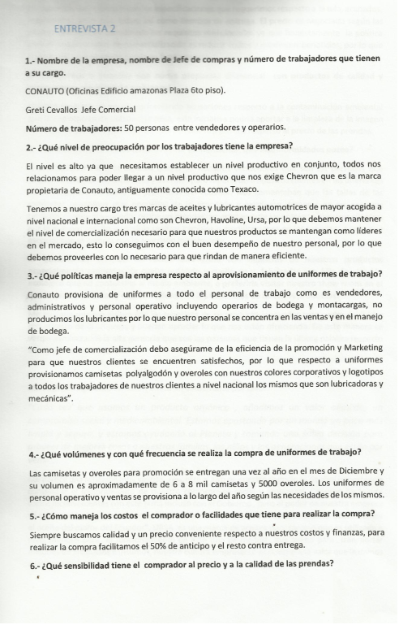

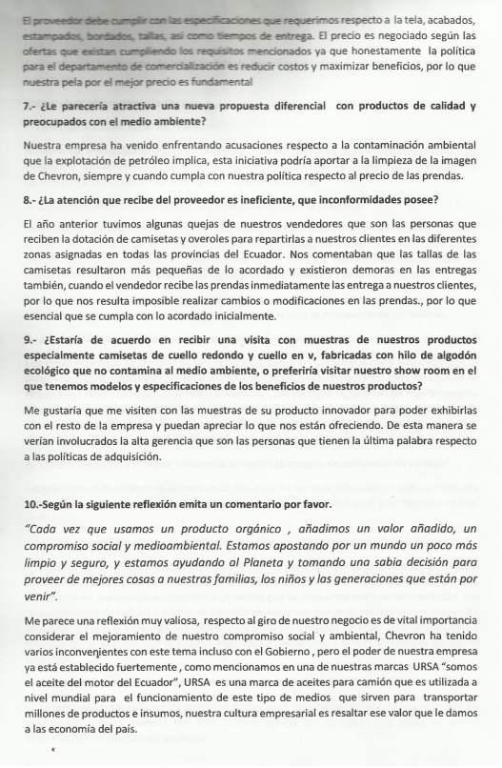
Elaborado por: Diego López

Anexo 8 Repartición de las empresas en Pichincha
Fuente: Censo económico 2010 INEC.

Anexo 9 Encuestas
 | Modelo encuesta Labora Uniformes de trabajo y prendas eco amigables
 | Nombre del encuestador:
 | Fecha:
1.- | Edad de la persona encuestada
2.- | Categoría de ocupación:
 | Empleado u obrero del estado, municipio
 | Empleado u obrero privado
 | jornalero o peón
 | Patrono/alguna Jefatura
 | socio
 | Trabajador nuevo
3.- | ¿Recibe uniforme en la empresa que trabaja?
 | Si
 | No
4.- | ¿Si su respuesta es sí, cuantas veces al año?
 | 1
 | 2
 | 3
 | 4
 | Más
5.- | ¿Si la empresa le provee uniformes, se siente satisfecho con el mismo?
 | Muy satisfecho
 | Satisfecho
 | Algo satisfecho
 | Nada conforme
6.- | ¿Qué tipo de prendas crees usted que tienen mayor importancia para su bienestar diario?
 | Camisetas y camisas de moda
 | Ropa de protección como chompas Fleece o impermeables.
 | Uniforme de trabajo
7.- | ¿Para usted que factor tiene mayor importancia en una prenda de vestir?
 | Diseño e imagen
 | Seguridad y comodidad
 | Durabilidad y calidad
8.- | ¿Ha escuchado hablar sobre prendas compuestas de algodón orgánico natural?
 | Mucho
 | Algo
 | Nunca
9.- | ¿Qué tan importante es para usted consumir marcas nacionales que contribuyen al medio ambiente?
 | Extremadamente importante
 | Muy importante
 | Moderadamente importante
 | Poco importante
 | Nada importante
 | Muchas gracias
Anexo 10: Tabulación de encuesta
Gráficos de encuesta aplicada
1.- | Edad de la persona encuestada

Elaborado por: Diego López

2.- | Categoría de ocupación:

Elaborado por: Diego López

3.- ¿Recibe uniforme en la empresa que trabaja?
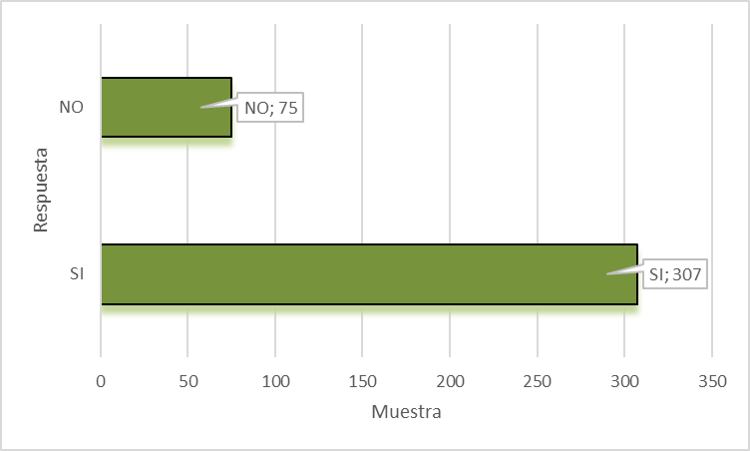
Elaborado por: Diego López

4.- ¿Cuantas veces al año recibe uniformes?

Elaborado por: Diego López

5.- ¿Se siente satisfecho con la calidad, tipo de material de los uniformes que provee la empresa?

Elaborado por: Diego López
6.- ¿Qué tipo de prendas crees usted que tienen mayor importancia para su bienestar diario?

Elaborado por: Diego López

7.- ¿Para usted que factor tiene mayor importancia en una prenda de vestir?

Elaborado por: Diego López
8.- ¿Ha escuchado hablar sobre prendas compuestas de algodón orgánico natural?

Elaborado por: Diego López

9.- Qué tan importante es para usted consumir marcas nacionales que contribuyen al medio ambiente?

Elaborado por: Diego López

Anexo 10: Referencia

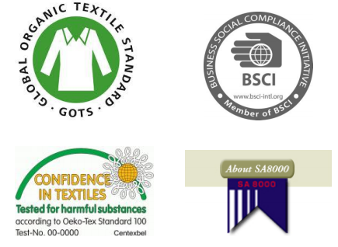
Referencia: CITYC. (2016). Centro de información textil y de la confección. Obtenido de www.cityc.es.

Anexo 11: Propuesta estratégica

PROPUESTA ESTRATÉGICA
Una vez realizado el diagnóstico de la empresa y sus productos, todas las actividades de la empresa van a estar integradas para comunicar la oferta de valor a los clientes actuales y potenciales de la empresa, en base a un modelo de negocio exitoso, lo que le dará satisfacción de las necesidades de usuarios y clientes de Labora.
Es de suma importancia la utilización de uniformes de trabajo y los mismos deben tener las características necesarias para que los trabajadores se sientan satisfechos y rindan efectiva y eficientemente, es por esto que Labora utiliza fibras especiales de alto rendimiento y adecuadas para el tipo de trabajo que se realiza, o tela de algodón orgánico que contribuye a la conservación del medio ambiente y brinda mayores beneficios de comodidad y salud al ser un textil con mayor suavidad y que no produce alergias ni irritaciones en la piel. La importancia de las telas en las prendas de vestir ha tenido históricamente un valor muy importante en el hombre, tanto en la utilización de uso cotidiano como en el aporte que da a la sociedad generando más plazas de trabajo para la producción de las mismas.
9.1. Objetivos del Plan estratégico
9.1.1. Objetivo general
Comunicar la propuesta de valor de Labora basada en la oferta de uniformes de alto rendimiento y línea eco-amigable a 382 pequeñas, medianas y grandes empresas ubicadas en el Distrito Metropolitano de Quito y Cantón Rumiñahui de la Provincia de Pichincha.
9.1.2. Objetivos específicos
- Elaborar un modelo de negocio exitoso tomando en cuenta la metodología CANVAS, tomando como referencia las variables internas y externas del mercado y empresa, previamente analizadas.
- Elaborar un Marketing Mix orientado a las pequeñas, medianas y grandes empresas del Distrito Metropolitano de Quito y Cantón Rumiñahui.
- Aumentar la cuota de ventas y participación de mercado de Labora, a través de la incorporación de 160 empresas privadas a la base de datos de clientes potenciales de Labora.
9.2. Plan de acción
Modelo de negocio exitoso
Lienzo CANVAS
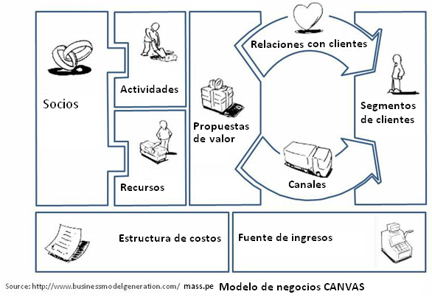 Fuente: google/imágenes
El plan de marketing de Labora propone un nuevo modelo de negocio moderno y exitoso, para el diseño del mismo se utiliza la herramienta estrella de innovación estratégica actual CANVAS, la cual , facilita comprender y trabajar con el modelo de negocio desde un punto de vista integrado que entiende a la empresa como un todo fue creada por Alex Osterwalder con la ayuda de Yves Piegneur, el business model canvas se comprende de 9 bloques que representan y relacionan las áreas clave de una empresa (Megias, 2011).

9.2.1 Propuesta de valor
Garantizar la comodidad, protección y seguridad del trabajador ecuatoriano, a través de la fabricación de uniformes industriales de alto rendimiento adecuados para resistir la exigencia diaria de los distintos puestos de trabajo de las diferentes industrias que operan en el Ecuador. Creación de una nueva línea LABORA Eco amigable, de uniformes fabricados de algodón orgánico, con mayores beneficios de calidad y comodidad.
9.2.2 Canales
Medios físicos: Visitas puerta a puerta de los vendedores a las medianas y grandes empresas de la Provincia de Pichincha Cantón Quito, Cantón Rumiñahui, industrias manufactureras, automotriz, farmacéutica, alimenticia.
Show room en las instalaciones con todos los modelos de uniformes y disponibilidad de stock.
Medios online: Carrito de compras en página web, se vende la mercadería en stock y productos de línea Labora eco-amigable.
9.2.3 Segmentos de clientes:
Los empleados que utilizan los uniformes de LABORA son los que van a sentirse satisfechos con el uso diario de los productos, de esta manera comunicaran a la gerencia de compras o recursos humanos, quienes son los que toman la decisión de compra. Para LABORA las pequeñas empresas no son rentables, ya que la ganancia es por volumen de producción de prendas, es por esto que el segmento de clientes al que apuntas son las medianas y grandes empresas de la Provincia de Pichincha Cantón Quito y Cantón Rumiñahui, de las industrias manufactures, automotriz, farmacéutica.
9.2.4 Relación con los clientes
Los clientes de LABORA al usar los productos tendrán la satisfacción de sentirse cómodos, seguros, protegidos y con una buena imagen en su lugar de trabajo, además de la satisfacción de trabajar para una empresa que está preocupada y comprometida con el bienestar de sus empleados, dándoles todo lo necesario para su salud laboral.
9.2.5 Fuentes de ingreso
- Contratos de dotaciones de uniformes con medianas y grandes empresas.
- Venta de prendas en stock.
- Pedidos a través de página web.
- Servicio de bordados.
- Venta de muestras de uniformes.
- Cuentas por cobrar, ventas a crédito de uniformes.
9.2.6 Socios clave
Proveedores clave: Son los que fabrican y proveen la materia prima de LABORA, que son las telas de alto rendimiento para prevenir riesgos específicos en el lugar de trabajo. Por ejemplo, las telas repelentes al agua o 100% impermeables, son específicamente utilizadas en chompas y ternos para empleados que están expuestos a fuertes lluvias o contacto con el agua.
Los proveedores clave y únicos que pueden proveer este tipo de materia prima son:
- CEDRO, NOMEX, SINTOFIL: Proveedores de telas repelencia al fuego, electricidad, agentes químicos, pintura, grasa, aceites.
- LAFAYETTE, MEYONTEX: Proveedores de telas anti fluidos, cloro resistente, dry fit, protección solar, telas especiales resistente a rasgaduras.
- TOPI TOP: Telas 100% algodón peinado de Perú, algodón orgánico Pyma de la mejor calidad en el mercado.
9.2.7 Actividades clave
- Producción de prendas de vestir con materias primas de alto rendimiento.
- Producción de prendas de vestir Eco amigables, compuestas de algodón orgánico.
- Llamadas y visitas de vendedores a clientes.
- Oferta de catálogo electrónico, a través de página web.
- Elaboración de trípticos, rollups y banners de LABORA y sus productos.
- Ampliación de base de datos de clientes potenciales.
- Actualización periódica de página web.
9.2.8 Recursos clave
Recursos físicos:
- Materias primas: Telas de alto rendimiento, tela 100% algodón orgánico.
- Insumos: Cierres, botones, hilos, elásticos, velcros, cintas reflectoras.
- Computadores, wifi, papelería, trípticos, dominio, host.
Recursos humanos
- Gerencia
- Administrador
- Jefe de ventas
- Vendedores
- Jefe de producción
- Cortador
- Costureras
- Mensajero
9.2.9 Estructura de costos
- Costos fijos: Sueldos fijos y beneficios de ley del personal de trabajo, luz, agua, dominio y host página web.
- Costos variables: Telas, insumos, papelería, transporte materias prima e insumos, comisiones vendedoras, bordados, cintas reflectoras.
- Impuestos: IVA: Retenciones en la fuente.
9.3 Mix de marketing labora uniformes de trabajo
9.3.1 Producto:
9.3.1.1 Características
Uniformes de trabajo con diseños innovadores y únicos en el mercado, desarrollados a lo largo de varios años de experiencia de empresa LABORA en la confección de prendas de vestir. Fabricados con maquinaria especializada como: Overlock y cerradoras que garantizan la durabilidad de las prendas.
9.3.1.2 Nueva presentación de productos
Se propone las siguientes categorías de productos, con sus respectivos atributos:
Labora industrial
- Variedad de diseños y modelos innovadores en: Chaquetas, camisas, pantalones, overoles, mandiles, chalecos, cofias, gorras. Confeccionados en telas especiales según el requerimiento de la empresa y propiedades que el puesto demande para garantizar la comodidad, protección y seguridad del trabajador ecuatoriano.
- Disponibilidad en telas nacionales e importadas con tecnologías especializadas como: Impermeabilidad, rápido secado, alta luminosidad, protección UV, resistencia a rasgaduras, repelencia al fuego, agentes químicos, electricidad y líquidos.
Labora Medical
- Mandiles médicos, ternos quirúrgicos, cofias, mascarillas, zapatones.
- Disponibilidad en telas: anti fluidos, repelente a manchas, anti-bacterias, antiestática, resistentes al agua clorada.
Labora eco-amigable:
- Camisetas y blusas, camisas en cuadros y rayas manga larga y manga corta 100% algodón orgánico, camisetas modelo POLO en maga corta y manga larga para hombre y mujer, disponible en combinación de colores, 100% algodón orgánico, buzos de capucha, disponibles en varios colores para hombre y mujer, algodón orgánico.
Eco-amigable
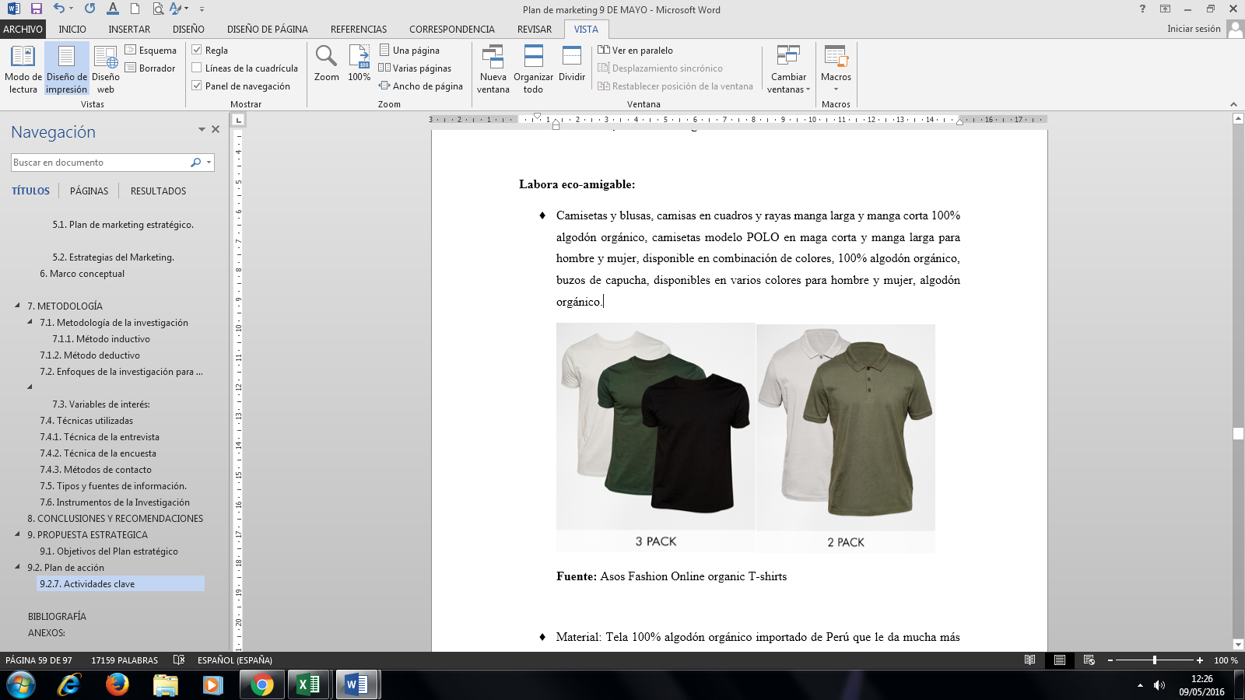
Fuente: Asos Fashion Online organic T-shirts
- Material: Tela 100% algodón orgánico importado de Perú que le da mucha más suavidad y mejor aspecto a la prenda, no produce alergias en cualquier tipo de piel y adicionalmente no contiene ningún tipo de químicos ni es parte de procesos que afecten al medio ambiente.

Labora Jackets:
- Chaquetas para hombre y mujer con diseños únicos de la empresa, fabricadas con tela importada con tecnologías especializadas para mantener seco y cómodo al usuario.
Labora Jackets
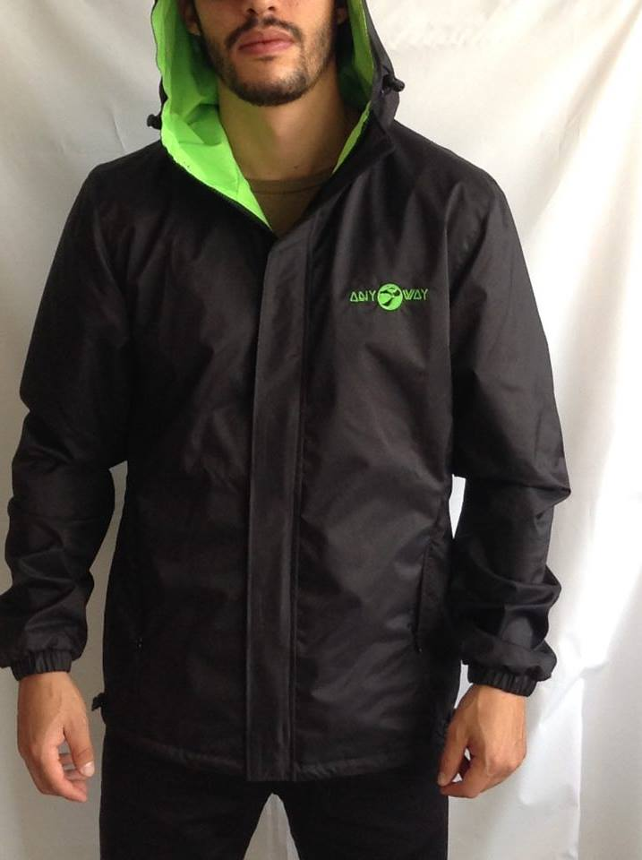
Chompa 100% impermeable Labora Jackets.
Elaborado por Diego López
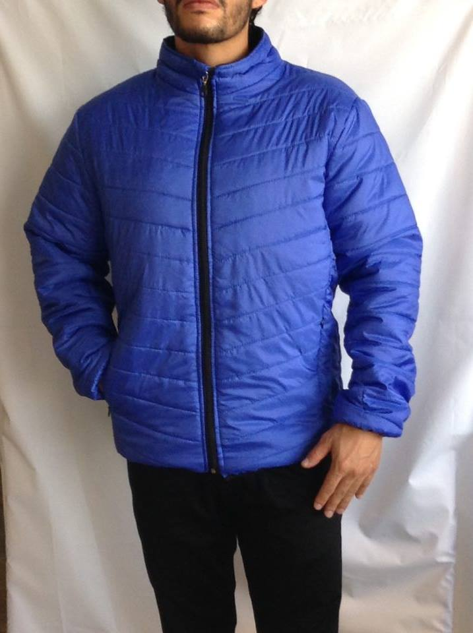
Chompa semi impermeable acolchada térmica Labora Jackets.
Elaborado por: Diego López
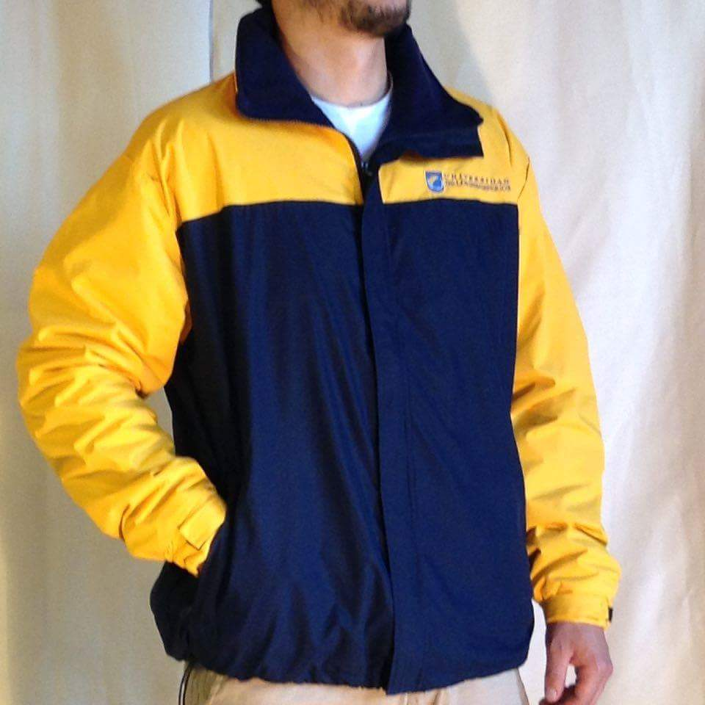
Chompa impermeable Universidad de los Hemisferios.
Elaborado por: Diego López

- Material: Tela polyester con tecnologías lafSeal con capa protectora que transporta la humedad, lafSun tecnología con protección UV, Lafdry de rápido secado, Lafcolor la chaqueta no pierde la intensidad de los colores con cualquier número de lavadas.
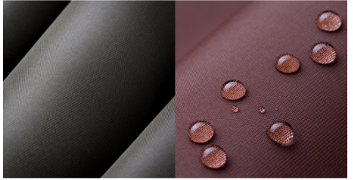
Fuente: Textiles Lafayette Colombia
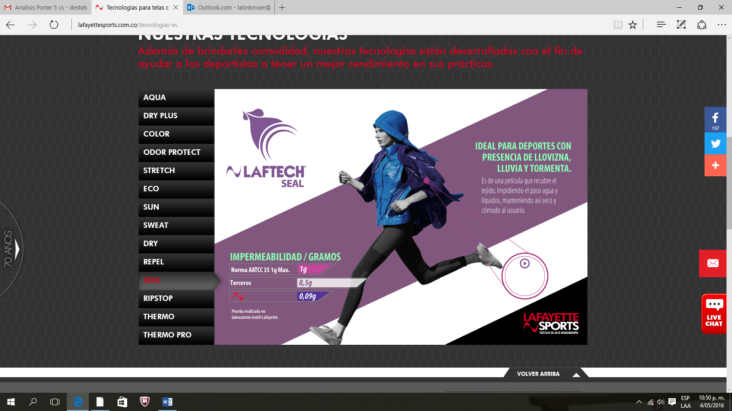
Fuente: Textiles Lafayette Colombia

- Empaque
- Las dotaciones de uniformes a partir de las 50 unidades de chompas, buzos mandiles y overoles se entregan en fundas plásticas de labora con información de la empresa y su contenido; quintaleras selladas con cinta de embalaje.
- Las camisetas y camisas son empacadas por unidad en cada funda plástica con información de Labora, las camisas vienen empacadas en fundas de papel celofán para no perder el planchado.
- Línea eco amigable: La fundas quintaleras y bolsas para unidades de prendas vienen empacadas en bolsas de tela Cambrella, son bolsas que son reutilizables, vienen con estampado de la empresa, datos informativos y símbolo de reciclaje, destacando la preocupación por el cuidado del medio ambiente.
- Diseños
A lo largo de los 28 años de experiencia, Labora ha desarrollado moldes de uniformes con diseñadores nacionales y extranjeros que han desarrollado prendas que cumplen con los estándares de calidad internacional, brindándoles comodidad y facilidades para que realicen su trabajo, además de modelos únicos de chaquetas, camisas y overoles con aportes como bolsillos extras, combinación de telas según las necesidades del usuario. La moldería se desarrolla en un programa de computadora con el diseñador para luego imprimir en papel Plotter, de esta manera se imprimen las escalas de las tallas a la perfección de cualquier prenda que se haya diseñado, la persona que ocupa el puesto de cortado de tela, tiene organizados todos los moldes para realizar los cortes respectivos según el requerimiento del pedido.
- Colores
- Cada proveedor maneja un panton de colores distinto según el tipo de tela , en telas impermeables existe una gran variedad de tonos de azules , verdes , incluso fluorescentes naranjas , verdes y amarillos para trabajos nocturnos dónde necesite la visibilidad del usuario por reguardar su seguridad, en camisas y camisetas existe también disponibilidad de una gran variedad de colores , incluso cada cierto periodo de tiempo se lanzan al mercado tonos nuevos y diseños con colores nuevos para camisas de hombre y mujer, sin dejar de lado las tecnologías de rendimiento que cumplen estas telas.
- Los overoles y mandiles en Gabardinas no tienen tanta variedad de colores pues son colores básicos que se pueden tinturar en ese tipo de tela.
- Presentaciones
Las presentaciones de los productos vienen divididas según la línea de productos a las que corresponda, por ejemplo, en LABORA Medical: La presentación de los productos es tipo hospital, la ropa quirúrgica viene en ternos compuesta de camisón y pantalón, los mandiles se venden por unidades de hombre y de mujer.
- Tamaños
Los tamaños de las prendas vienen en tallas nacionales y tiene convertibilidad a americanas, para overoles y pantalones: 38-40-42-44-46 en tallas nacionales, las que corresponden en tallas americanas a: 32-34-36-38-40, para chompas, mandiles, camisas y camisetas las tallas nacionales son: 36-38-40-42-44 y corresponden en tallas americanas a: Small-Medium-Large-X Large- XX Large.
- Garantías
La garantía de las prendas que ofrece LABORA es de un año.
- Servicio
El servicio de venta y post venta que ofrece LABORA, consiste en la presentación de la empresa y los productos vía on-line o telefónica, cotización del requerimiento, cita personal con muestras físicas, colores y telas, tramitación de anticipo, elaboración de orden de compra con toma de tallaje, entrega de pedido, corrección de tallas o fallas, seguimiento de clientes con actualización y sugerencia de modelos de uniformes.
- Devoluciones
Existe un margen de devoluciones o cambios del 5% de dotaciones grandes (a partir de las 50 prendas) que LABORA considera aceptable, estas prendas deben corregirse o cambiarse por las correctas.

9.4 Precio
- Forma de pago
El sistema de pago que utiliza LABORA es del 50% como anticipo y el 50% contra entrega, cuando se venden por unidades el pago es de contado.
- Descuentos
- Se realizan descuentos de acuerdo al tipo de producto, material y por el volumen del requerimiento, cuando son telas nacionales se efectúa un descuento adicional del 10%. Las dotaciones grandes de uniformes tienen un precio negociable con un techo y un piso en el que el vendedor puede negociar, siempre manteniendo la política de la empresa sobre precios justos de acuerdo a la buena calidad de los productos.
- Por lanzamiento la línea LABORA Eco amigable tiene un 5% de descuento en cada prenda: camiseta cuello redondo, camisetas Polo.
- Plazo de pago
El pago del 50% es contra entrega, sin embargo, existen algunas empresas solicitan crédito para este pago, LABORA ofrece un plazo máximo de 30 días del saldo.
- Precios de paquetes
- Existe una oferta de un paquete de un uniforme completo por $32 que consta de una gorra bordada, camisa de Jean y pantalón Jean de trabajo.
- La línea Eco amigable ofrece precios especiales de paquetes: 3 camisetas cuello redondo en tres colores por $30; dos camisetas tipo Polo por $35.
- Precios por temporada
- Los precios por temporada aplican únicamente en las chaquetas impermeables, cuando se lanza un stock de chaquetas para invierno se manejan tres precios: el primero de lanzamiento, segundo precio con un descuento del 15% y para liquidar el stock un descuento del 20%.
- Condiciones de precios: Los precios son establecidos según la calidad de los materiales y la durabilidad de las prendas, el margen general de ganancia establecido por la empresa es del 30%, por lo que los vendedores tienen como condición para efectuar una venta, en el caso de que el cliente solicite un descuento o para superar a la competencia, el precio puede tener un mínimo del 15% de ganancia y el máximo del 30%.
- Precios por mayorista, minorista y al público
Al ser LABORA una empresa fabricante de uniformes de trabajo al por mayor es decir a partir de las doce unidades de cada ítem que se cotiza, los precios mantienen un margen de ganancia por volumen de prendas al por mayor, sin embargo, se fabrican prendas eco amigables que van desde $12 a $25 dependiendo el modelo y detalles. Las chaquetas de invierno impermeable y semi impermeables van desde $35 hasta $60, la línea eco amigable y las chaquetas de invierno pasan a stock y se venden al público directamente, a través de la página web. Con un carrito de compras y entrega a través de la empresa Servientrega, el pago se realiza a través de la empresa de pagos Pay pal.
9.5. Plaza

Ubicación: La empresa se encuentra ubicada en el Distrito metropolitano de Quito, Conocoto Valle de los Chillos, en el sector de la Armenia junto a la Agencia de regulación y control de hidrocarburos.
- Descripción de la edificación: La edificación consta de tres partes: En la parte delantera se encuentran las oficinas administrativas dónde se encuentra ubicada la gerencia de la empresa y equipo de ventas. Junto a ella un Show room donde se exhiben todas las prendas, en la parte posterior se encuentra la fábrica de ropa, en ella una mesa de corte de 10 metros, 6 máquinas cerradoras, 4 máquinas Overlock, 4 máquinas rectas, una bordadora, un pulpo para estampados estampado.
En la parte trasera de la fábrica se encuentra ubicada la bodega dónde se guardan los rollos de telas, insumos, muestras de telas, y stock de productos.
Tipos de entrega, domicilios:
- Formas de despacho: Los despachos de mercadería los realiza el mensajero junto con el vendedor que fue parte del contrato.
- Los productos que se venden al público directamente son despachados a través de la empresa Serví entrega directamente al domicilio o el lugar acordado en la compra.
9.6. Promoción y publicidad
- Objetivos:
- Captar la atención de nuevos clientes potenciales en diferentes regiones del país.
- Comunicar al público objetivo sobre los beneficios de trabajar con la empresa Labora.
- Establecer un hilo conductor de propuesta de valor con el mercado.
- Informar a la comunidad sobre las propiedades y beneficios del uso de prendas fabricadas de algodón orgánico.
9.6.1 Publicidad off-line:
- Trípticos: Dónde consta la información de la empresa, atributos de los productos con imágenes, dirección de página web. Los trípticos son repartidos en medianas y grandes empresas, así como clínicas y hospitales de toda la ciudad de Quito y Cantón Rumiñahui.
- Etiquetas en papel lavable: Vienen cocidas en todas las prendas, contienen el isologotipo de LABORA Uniformes de trabajo, dirección de página web, teléfonos y dirección de las instalaciones.
- Ferias y eventos: Se realiza publicidad ocasionalmente en ferias y eventos de seguridad industrial, construcción, de medicina, con roll ups y trípticos
- Boca a boca: Es una norma de LABORA que los vendedores pidan recomendaciones de la empresa y los productos a los clientes y contactos para generar ventas futuras.
- Material P.O.P (Point of purchase): Al ser LABORA una fábrica de ropa se realiza material P.O.P con prendas de vestir como: camisetas, buffs, gorras de la empresa para promocionar la marca.
- Llamadas telefónicas: Los vendedores tienen que realizar llamadas telefónicas diarias a los clientes potenciales, presentando a la empresa y sus productos, obteniendo también datos del cliente para generar una base de datos dónde promocionar los productos.
9.6.2 Publicidad on-line
- Página web: La página web es el hilo conductor entre los clientes potenciales y actuales con la empresa para llamar la atención y generar compras, pues en ella se encuentra disponible toda la información relevante de la empresa, trayectoria, valores y atributos, catálogo de todos los modelos de prendas de vestir con materiales y colores disponibles, a continuación una propuesta del diseño de página web.
Publicidad on-line

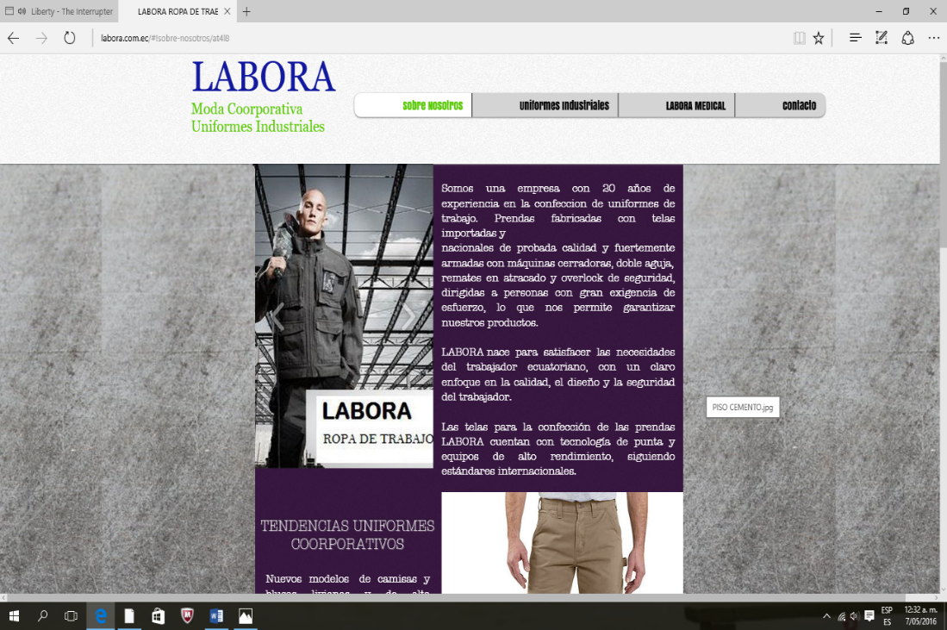
Elaborado por: Diego López
- Banners: Publicidad en internet, es una pieza gráfica publicitaria de LABORA con imágenes relacionadas con el giro del negocio, algunos productos con atributos y características, dirección de página web, teléfonos. El objetivo es atraer tráfico hacia sitio web, el banner es un recurso ágil y rápido de divulgar en internet, por lo que debe ser enviado a la mayor cantidad de direcciones de correo electrónico, tomando en cuenta las 382 empresas de la población seleccionada.

Banners
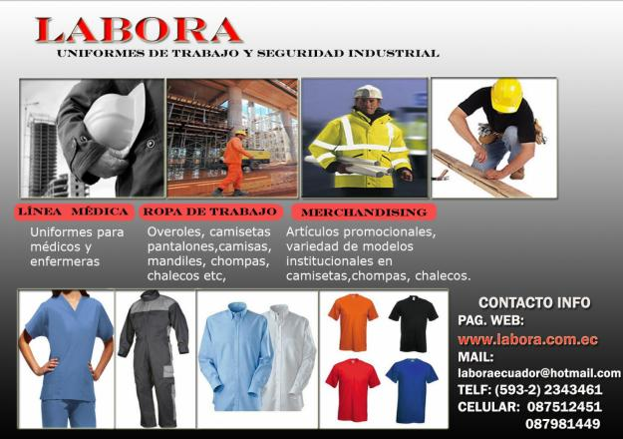
Elaborado por: Diego López
- Mails: Van dirigidos directamente al contacto de la empresa a la que se desea atraer, contiene un banner de LABORA, poniendo a disposición la empresa para cualquier requerimiento.
- Redes sociales: Se promociona los productos de LABORA a través de Facebook, twitter, WhatsApp, Instagram, entre otras.
Mails Redes sociales

Fuente: google/imágenes

Anexo 12: Posicionamiento y concepto relevante

POSICIONAMIENTO Y CONCEPTO RELEVANTE

- ¿Cómo quiero que el mundo vea a mi empresa?
LABORA una empresa fabricante de uniformes de trabajo, con productos de alto rendimiento e innovadores, preocupados con el medio ambiente que garantizan las comodidad y bienestar del personal de trabajo, y además brindando un servicio de excelente calidad para facilitar el proceso de adquisición de uniformes.
- Renovación de marca
Una nueva presentación de la marca, de acuerdo al nuevo concepto de preocupación por el medio ambiente, con nuevos colores y diseños hace más atractiva a la marca. Como se había determinado en la investigación de mercado pregunta 7, la mayoría de los consumidores le dan mayor importancia a la imagen y al diseño de las prendas de vestir, la cadena de valor tiene que integrar todos los elementos de la empresa para que la renovación de la imagen y diseño se de toda la empresa, a continuación, una propuesta de un logotipo renovado acorde a la nueva línea de productos Eco amigables.
Renovación de marca
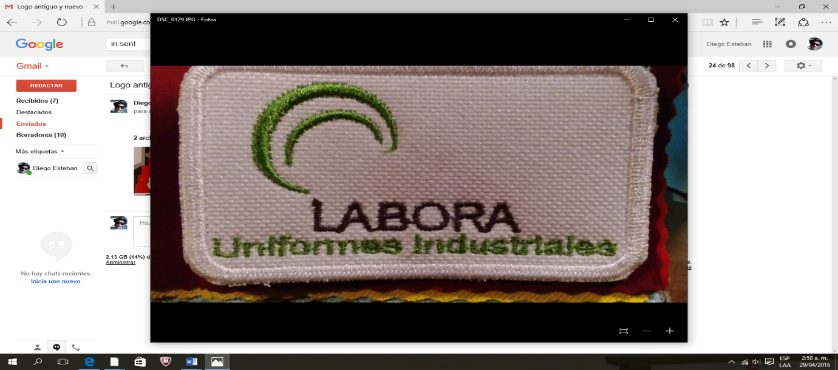
Aplique de logotipo en prenda textil.
Elaboración: Ismael Lojan diseñador y publicista

- Incursión en nuevos mercados
Al tener una página web, el mercado de LABORA se abre a otras regiones nacionales e internacionales, el beneficio de manejar un negocio on-line es que no existen limitaciones por lo que se harán envíos de la mercadería en Stock especialmente los productos Eco amigables, a cualquier parte del país.
- Posicionamiento de la marca Labora respecto a sus competidores
La industria de confección de uniformes en el Ecuador está compuesta por competidores que ofertan sus productos de una manera técnica, tomando en cuenta únicamente las especificaciones de los productos y el servicio, sin promociones ni presentaciones innovadoras, tal es el caso de la empresa líder a nivel nacional El Uniforme, se puede apreciar en su página web, una presentación carente de diseños, colores, información destacada de los productos, y propuestas desarrolladas para sus clientes, es por esto que Labora será posicionada respecto a sus competidores como una empresa innovadora con promociones y productos diferenciadores tanto en calidad como en diseño e innovación de colores, resaltando en sus presentaciones el valor que le da a sus clientes y los productos que ha desarrollado para los mismos , tomando en cuenta las certificaciones internacionales de calidad y las dotaciones cumplidas eficientemente.
Posicionamiento de marca
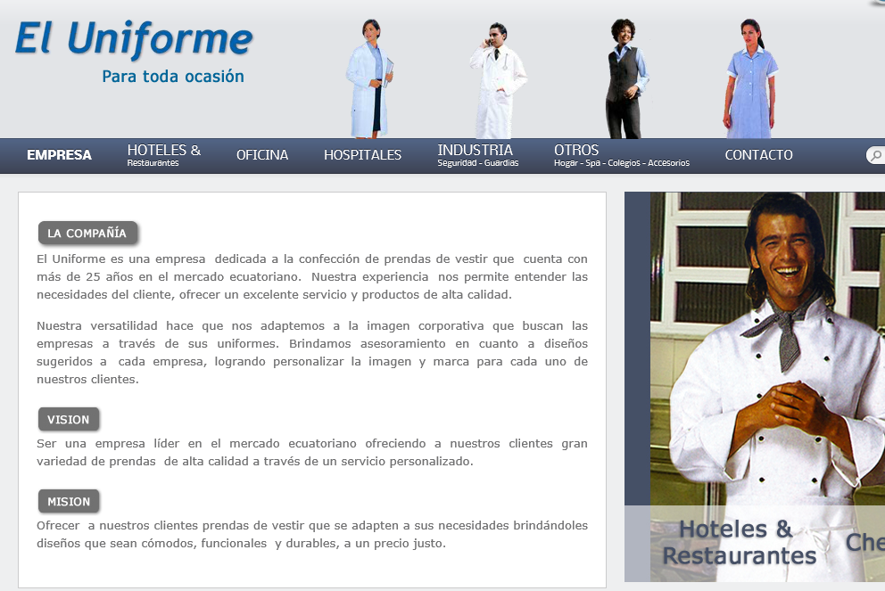
Fuente: Página web empresa fabricante de uniformes El Uniforme

Posicionamiento de marca
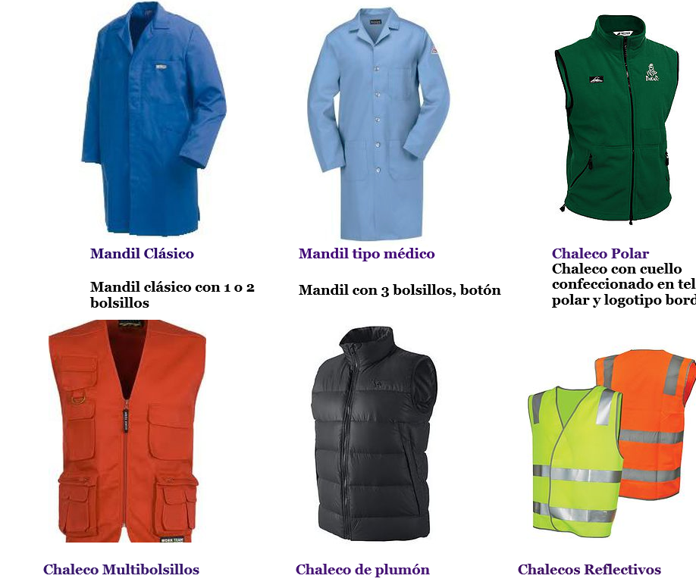
Elaboración: Diego López

